INFORME DE ACTIVIDADES
DEL PLAN EJECUTIVO

Construcción de lineamientos
de paridad y acciones afirmativas rumbo al Proceso Electoral Concurrente 2023-2024

COMISIÓN Y DIRECCIÓN DE IGUALDAD DE GÉNERO Y NO DISCRIMINACIÓN

Contenido
I. Introducción 2
II. Aprobación ante la Comisión de Igualdad de Género y No Discriminación y del Consejo General del IEPC Jalisco. 4
III. Difusión, divulgación y socialización con dirigencias del Plan de igualdad efectiva. 4
IV. Publicación de la convocatoria y apertura del formulario virtual. 5
V. Solicitud de investigaciones pertinentes. 13
VI. Ciclo de mesas de trabajo. 14
VII. Mesa 1. Eje temático: Mecanismos para materializar la paridad. 14
Mesa 2. Eje temático: Personas de la diversidad sexual. 16
Mesa 3. Eje temático: Personas en situación de discapacidad. 17
Mesa 4. Eje temático: Jóvenes. 18
Mesa 5. Eje temático: Migrantes y residentes en el extranjero. 20
Mesa 6. Eje temático: Personas Indígenas. 22
Mesa 7. Eje temático: Todo los anteriores con los partidos políticos. 25
Numeralia de participación de mujeres y hombres en las mesas temáticas. 29
VII. Resultados de la presentación de las propuestas a través de los formatos electrónicos que se pusieron a disposición de la ciudadanía interesada. 30
VIII. Elaboración de ensayos de personas especialista. 32
IX. Concentrado de propuestas para construir los lineamientos para la materialización del principio de paridad y acciones afirmativas por eje temático, presentadas en las mesas de trabajo, formulario virtual y correo electrónico. 33
Eje temático: Mecanismos de materialización del principio de paridad. 33
Eje temático: Personas de la diversidad sexual. 41
Eje temático: Personas en situación de discapacidad. 52
Eje temático: Jóvenes 62
Eje temático: Migrantes y residentes en el extranjero. 69
Eje temático: Personas Indígenas. 77
X. Anexos. Propuestas presentadas mediante formulario virtual y correo electrónico, para construir los lineamientos para la materialización del principio de paridad y acciones afirmativas. 86
Eje temático: Personas de la diversidad sexual. 88
Eje temático: Migrantes y residentes en el extranjero. 95
Eje temático: Indígenas. 96

INFORME DE ACTIVIDADES QUE RINDE LA COMISIÓN DE IGUALDAD DE GÉNERO Y NO DISCRIMINACIÓN SOBRE LAS ACTIVIDADES REALIZADAS EN EL DESARROLLO DEL PLAN EJECUTIVO PARA LA “CONSTRUCCIÓN DE LINEAMIENTOS DE PARIDAD Y ACCIONES AFIRMATIVAS RUMBO AL PROCESO ELECTORAL CONCURRENTE 2023-2024”.

Introducción

El Instituto Electoral y de Participación Ciudadana del Estado de Jalisco (IEPC Jalisco), en cumplimiento a sus atribuciones y en observancia al marco de convencionalidad y constitucionalidad en materia de derechos humanos, a través de la Comisión de Igualdad de Género y No Discriminación; diseñó el Plan Ejecutivo para la construcción de lineamientos de Paridad y acciones afirmativas rumbo al proceso electoral concurrente 2023 – 2024 o también denominado Plan de igualdad efectiva.

Al respecto, cabe mencionar que dicho instrumento se origina con el propósito de generar un piso parejo para que la ciudadanía en nuestra entidad, tenga la oportunidad de ejercer sus derechos políticos electorales en condiciones de igualdad sustantiva.

Además, a nivel metodológico, se planteó como una base consultiva dirigida a los grupos de interés, actores clave y ciudadanía, con el objeto de reunir propuestas y recopilar información que permita, a esta autoridad electoral, diseñar los mecanismos para cumplir con el principio de paridad y proyectar las reglas operativas de las acciones afirmativas dirigidas a la población indígena, de la diversidad sexual, en situación de discapacidad, juventudes, así como jaliscienses migrantes y residentes en el extranjero.

Aunado a lo anterior, se destaca que para efectuar el desarrollo de este trabajo, se consideraron los Lineamientos de paridad y otras acciones afirmativas para la inclusión de personas indígenas y juventudes, en la postulación de candidaturas a munícipes y diputaciones para el Proceso Electoral Concurrente 2020-2021, aprobados el catorce de noviembre de dos mil veinte por el Consejo General del Instituto Electoral y de Participación Ciudadana del Estado de Jalisco mediante los acuerdos identificados como IEPC- ACG-060/2020 y IEPC-ACG-061/2020.

De igual forma, se tienen presentes las impugnaciones promovidas ante el Tribunal Electoral del Estado de Jalisco, mediante los juicios ciudadanos JDC-036/2020 y acumulado, JDC-011/2021 y JDC-012/2021, cuyas sentencias vinculan al IEPC Jalisco para llevar a cabo los estudios pertinentes para la implementación de acciones afirmativas dirigidas a las candidaturas y representación de las personas indígenas, e incluir otras para beneficiar a los grupos pertenecientes a la diversidad sexual y en situación de discapacidad.

En este contexto, el Plan de igualdad efectiva se puso en marcha haciéndose del conocimiento de los partidos políticos, de la ciudadanía interesada y aspirantes a prepararse con antelación para la postulación de sus candidaturas rumbo al proceso electoral; así como de los colectivos de mujeres y personas de los diversos grupos interesados en participar activamente en los próximos comicios y encontrarse en aptitud de conocer con toda anticipación los criterios y regulación de la contienda en los temas de paridad y acciones afirmativas.
En síntesis, el presente informe da cuenta de las actividades desarrolladas de conformidad a la calendarización de las etapas y actividades establecidas en el citado Plan de igualdad efectiva.

Aprobación ante la Comisión de Igualdad de Género y No Discriminación y del Consejo General del IEPC Jalisco.

Sirve de fundamento para lo anterior, el artículo 21, inciso B, fracción VI del reglamento Interno del Instituto Electoral y de Participación Ciudadana del Estado de Jalisco (IEPC Jalisco), así como el cumplimiento a las sentencias dictadas por el Tribunal Electoral del Estado de Jalisco (identificados con el número de expediente JDC-036/2020 y acumulado, JDC-011/2021 y JDC-012/2021, en las que se llama con fuerza vinculante, a este órgano administrativo electoral, para llevar a cabo los estudios dirigidos a la implementación acciones afirmativas para garantizar la representación política de las población indígena, de la diversidad sexual y de aquellas que se encuentran en situación de discapacidad.

Así, el referido instrumento se aprobó en el seno de la Comisión, el nueve de mayo del presente año; y con posterioridad, sujeto de conocimiento y análisis por el Consejo General, en la sesión extraordinaria del siguiente día veintisiete del mismo mes.

Difusión, divulgación y socialización con dirigencias del Plan de igualdad efectiva.

Atendiendo a tal referida aprobación, se efectuó su respetiva difusión, divulgación y sociabilización, a través de diversos métodos y vías; como la reunión celebrada el doce de mayo que antecede con la representación de las dirigencias de los partidos políticos en la que se compartió, detalladamente, el objeto, contenido, etapas y calendarización de actividades que integran el Plan Ejecutivo de cuenta.

Así mismo, su publicación en redes oficiales del IEPC Jalisco y formato virtual e impreso en el Periódico Oficial del Estado de Jalisco y diarios informativos de mayor circulación.

Publicación de la convocatoria y apertura del formulario virtual.

De igual forma, el subsiguiente treinta y uno de mayo, se publicó en medios de comunicación oficiales e informativos en formato impreso y virtual, la respectiva convocatoria abierta a la ciudadanía en general, organizaciones civiles, sector empresarial, agrupaciones políticas, universidades y centros educativos; para participar con la presentación de propuestas en el diseño y la proyección de mecanismos de paridad y acciones afirmativas en garantía de acceso a la postulación de candidaturas a cargos de elección popular e integración de órganos de gobierno municipal y legislativo.

Para los efectos de dar mayor publicidad a la convocatoria, se giraron sendos oficios a fin de solicitar la autorización para su colocación en diversas sedes, entre otras, en la del Congreso del Estado de Jalisco, del Tribunal Electoral, de diversas dependencias de la Secretaría General de Gobierno, de la Comisión Estatal de Derechos Humanos, de la Comisión Estatal Indígena, de la Federación de Estudiantes Universitarios, en diversas universidades: ITESO, UP, UTEG, UNIVA, UAG, UVM Campus Tlaquepaque y Zapopan, y en los domicilios de agrupaciones políticas y asociaciones civiles.

Para responder a dicha invitación o convocatoria, con vigencia hasta el 15 de julio posterior, se fijó como medio de requisición, un formulario dispuesto en línea o de manera impresa; es decir de forma virtual/electrónica o en presentación física, para evitar imponer cargas innecesarias y por ende, incentivar y posibilitar la participación incluyente y ciudadana; todo esto a la par del acompañamiento de las redes sociales virtuales de este Instituto y la potencialización de la comunicación e información que éstas ofrecen.

Publicados el 31 de mayo

EL INFORMADOR MILENIO
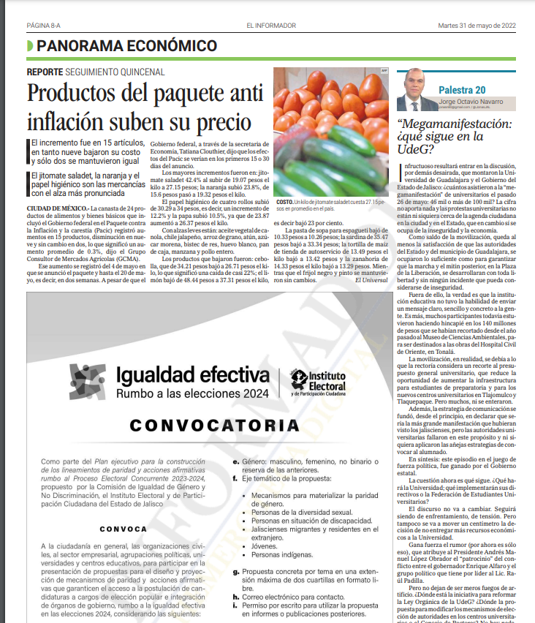 | 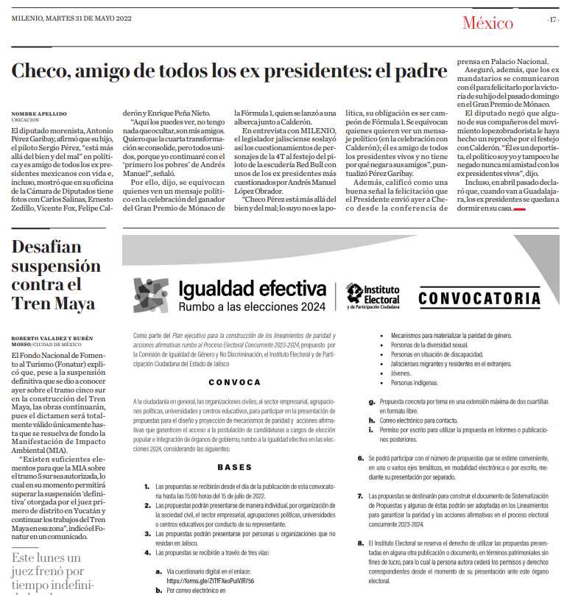
PERIÓDICO OFICIAL “EL ESTADO DE JALISCO”
4 de junio de 2022



Dentro de la convocatoria se establecieron los medios para la presentación de propuestas, siendo de manera individual, por organizaciones de la sociedad civil, sector empresarial, partidos políticos, agrupaciones políticas, universidades o centros educativos, teniendo la posibilidad de hacerlas llegar por tres vías:

  - Cuestionario digital.
  - Correo electrónico.
  - En la oficialía de partes ubicada en la sede oficial del Instituto Electoral.

CONVOCATORIA EN LAS REDES SOCIALES OFICIALES
(TWITTER Y FACEBOOK)
31 de mayo al 15 de julio

 | 
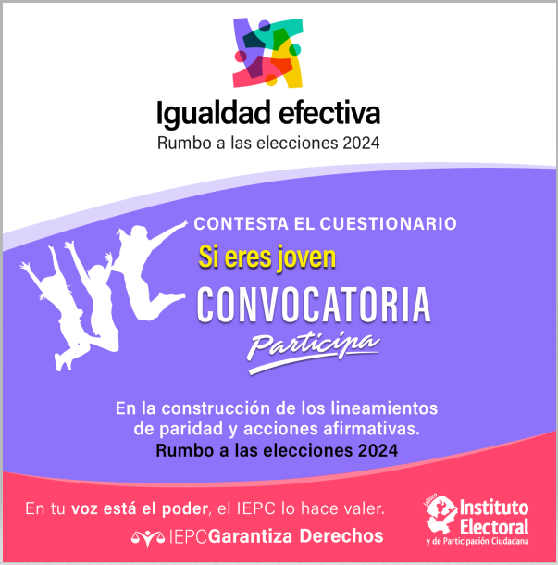
 | 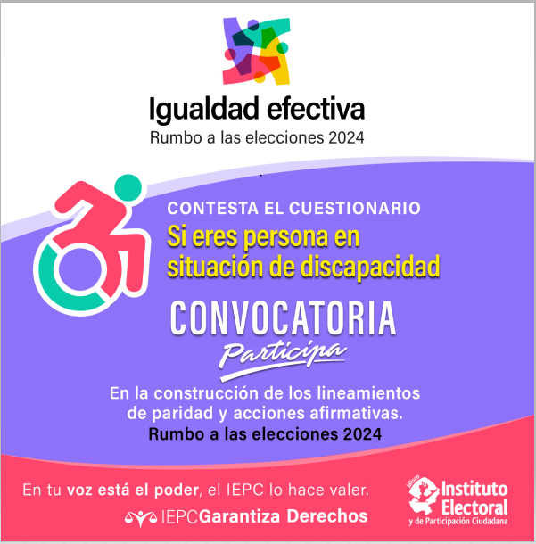
 | 

Ahora bien, con una perspectiva de interculturalidad, y en cumplimiento a lo ordenado por el Tribunal Electoral del Estado de Jalisco en la sentencia JDC-036/2020, se llevó a cabo la solicitud de la traducción en las lenguas más habladas en el estado de Jalisco, de lo siguiente:
1. Los resolutivos de la sentencia JDC-036/2020.

2. La convocatoria para su difusión y participación del mayor número de personas de la comunidad indígena, de esta se elaboraron dos productos, uno impreso y otro audiovisual.

Traducción de los resolutivos del JDC-036/2020

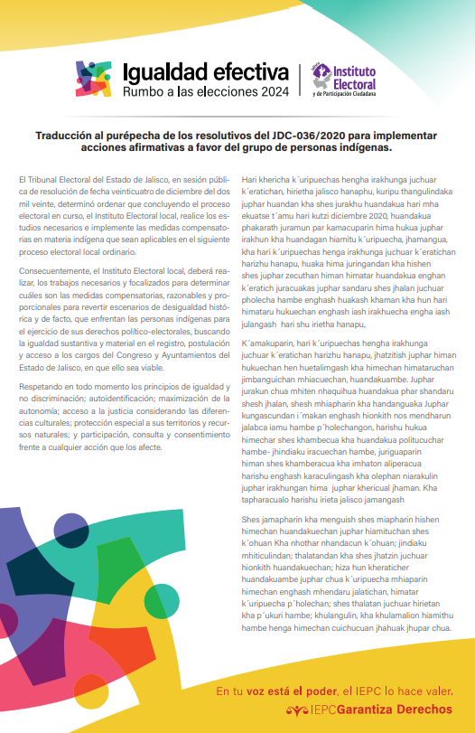 | Lengua otomí  Lengua mazahua  Lengua wixárika  Lengua náhuatl  Lengua purépecha

Se realizó la traducción de la convocatoria a distintas lenguas

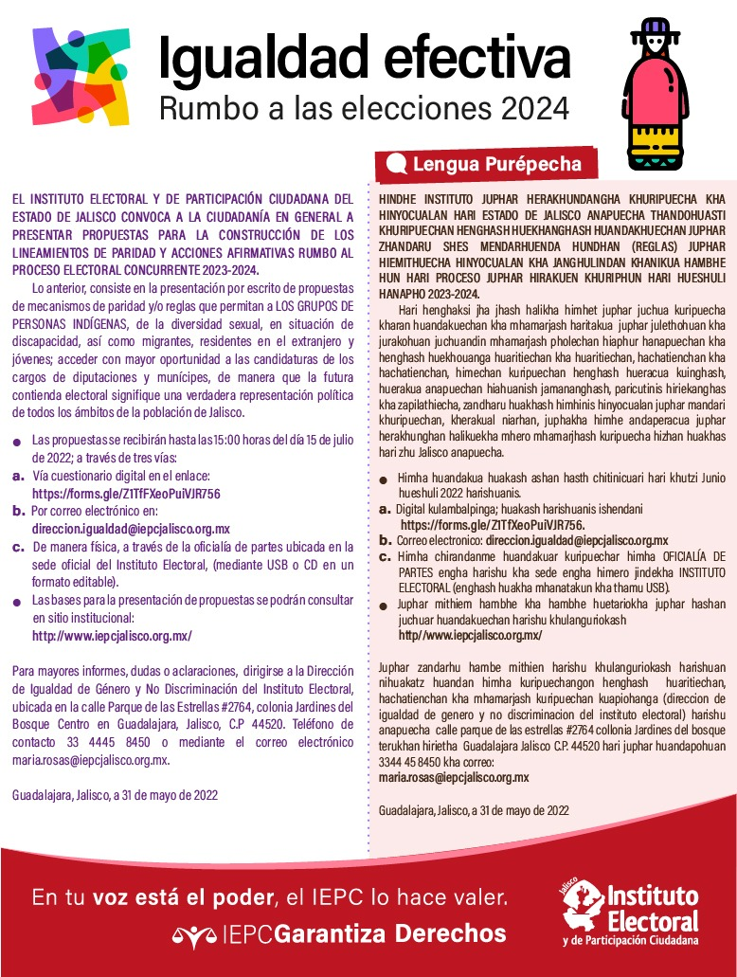 | Lengua otomí  Lengua mixteca  Lengua wixárika  Lengua náhuatl  Lengua purépecha

Material audiovisual alojado en redes sociales oficiales de Twitter y Facebook traducido a las lenguas más habladas en el estado de Jalisco, mediante el cual se invitó a participar en la presentación de propuestas de acciones afirmativas

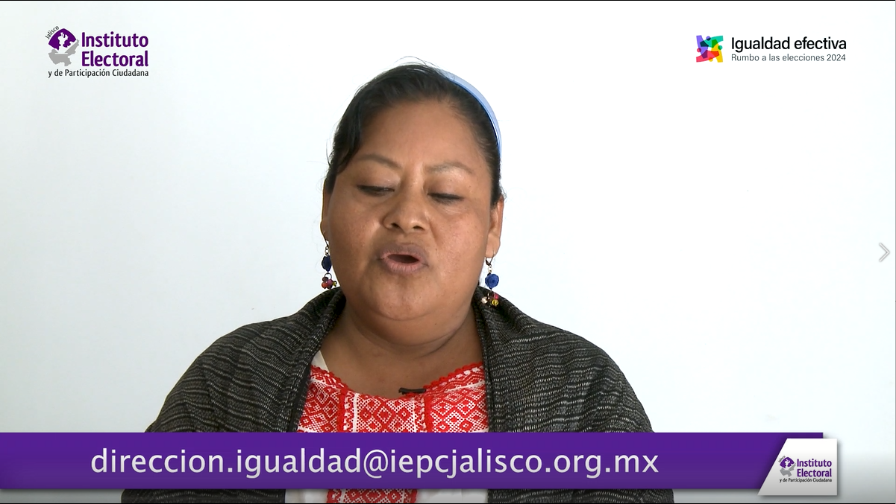
Lengua mixteca
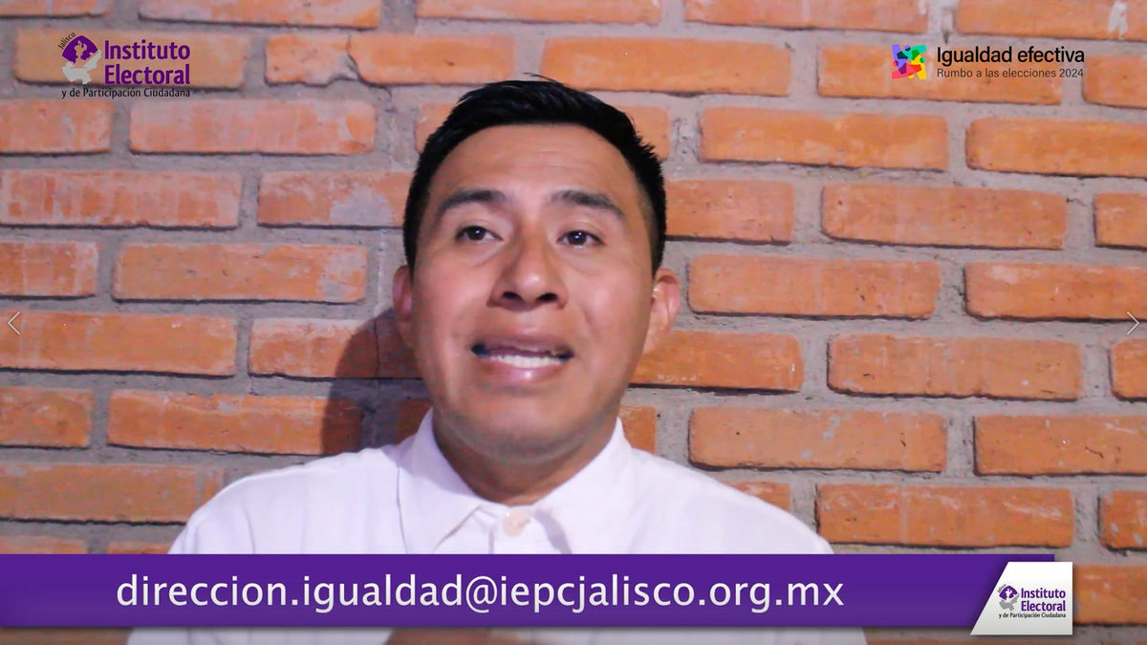
Lengua náhuatl
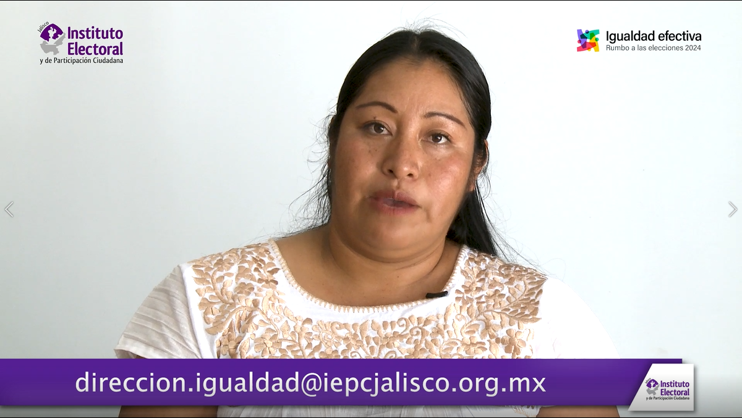
Lengua otomí
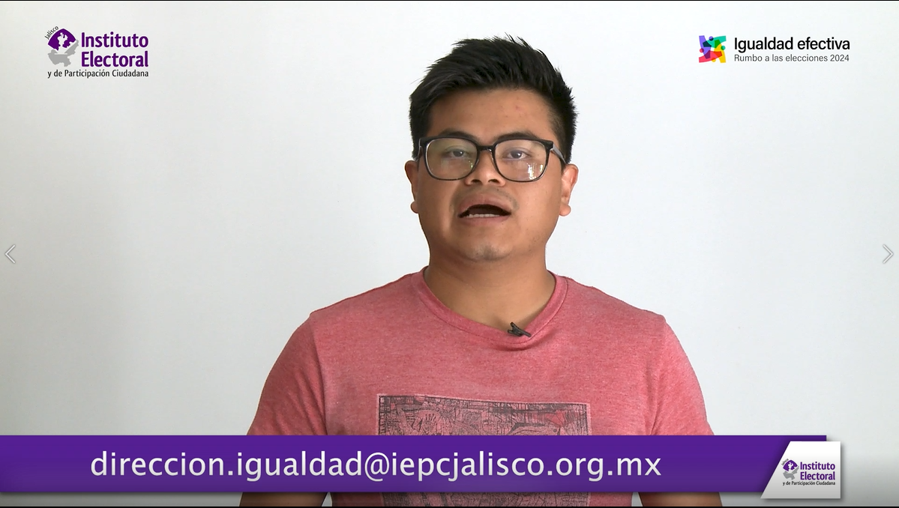
Lengua wixárika

En adición, la inclusión en los trabajos realizados a lo largo de este Plan Ejecutivo es fundamental, por ello también se realizó la traducción de la convocatoria en Lengua de Señas Mexicanas, para integrar a este sector de la población y participaran en realizar sus propuestas.

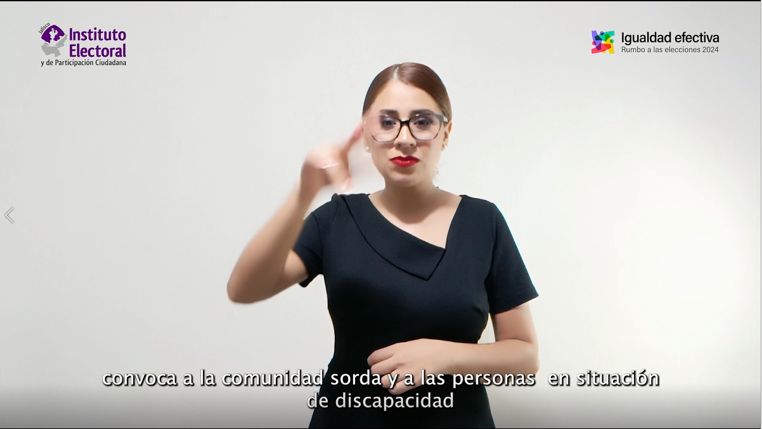
Lengua de Señas Mexicanas

Solicitud de investigaciones pertinentes.

Por conducto del Centro de Estudios e Investigación Electoral Irene Robledo, perteneciente a este órgano electoral; se formularon diversas solicitudes de investigación y se generaron las respectivas gestiones necesarias con distintas universidades, instituciones y académicos con experiencia en la materia, a la fecha en que se rinde el presente informe se han recibido diversas respuestas como se detalla a continuación:

UNIVERSIDAD / INSTITUCIÓN | RESULTADO
Instituto Tecnológico y de Estudios Superiores de Monterrey (Tec de Monterrey) | Pendiente de enviar información
Universidad del Valle de Atemajac (UNIVA) | Pendiente de enviar información
Universidad Autónoma de Guadalajara (UAG) | Informó que no tenía información
Instituto Tecnológico de Estudios Superiores de Occidente (ITESO) | Pendiente de enviar información
Universidad del Valle de México (UVM) | Pendiente de enviar información
Universidad Panamericana (UP) | Informó que no tenía información
Universidad de Guadalajara (UDG) | Envió información
Colegio de Jalisco (Coljal) | Pendiente de enviar información
Instituto de Información Estadística y Geográfica de Jalisco (INEGI) | Envió información
Jalisco Cómo Vamos | Envió información

Enlace a carpeta con información recopilada: https://drive.google.com/drive/folders/13UpM90d0LW-Je64lnpClP31MZDNKr8jN?usp=sharing

Ciclo de mesas de trabajo.

Para el desarrollo de cada mesa de trabajo, se convocó a mujeres y hombres especialistas, representantes de organizaciones sociales, academia e instituciones gubernamentales para que compartieran sus experiencias, dialogaran y e intercambiaran información útil para la realización de una propuesta efectiva en beneficio de los grupos históricamente discriminados y en desventaja en la participación y representación política en el estado de Jalisco.

Mesa 1. Eje temático: Mecanismos para materializar la paridad.

La mesa de trabajo con el eje temático “Paridad” tuvo verificativo el día treinta y uno de mayo, en la que participó la Consejera Presidenta Paula Ramírez Höhne para aperturar los trabajos de este Plan Ejecutivo; la moderación estuvo a cargo de la Consejera Presidenta de la Comisión, Silvia Guadalupe Bustos Vásquez; al tiempo de contar con la participación de nueve personas, ocho mujeres y un hombre, especialistas en temas de paridad, entre las que podemos mencionar:

PARTICIPANTE | ORGANIZACIÓN / INSTITUCIÓN
Viridiana Álvarez Donnadieu | Representante de las Paritarias
Rosa María González Carranza | Presidenta de Átala Apodaca A.C.
Sandra Nadezhda Martínez Díaz Covarrubias | Coordinadora General del Centro de Investigación y Proyectos para la Igualdad de Género (CIPIG)
Mariana Ortiz Tirado González | Secretaría de Igualdad Sustantiva entre Mujeres y Hombres del Estado de Jalisco
Maricela Páez Gutiérrez | Académica de la Universidad Pedagógica Nacional
Dolores Pérez Lazcarro | Presidenta de la red y colectivo “G 10 por Jalisco”
Ruth Elizabeth Prado Pérez | Profesora - Investigadora del Departamento de Estudios Sociopolíticos y Jurídicos del ITESO
Marisol Vázquez Piñón | Subdirectora de Investigación y Formación de la Unidad Técnica de Igualdad de Género y No Discriminación del INE
Maestro Israel Vidal Juárez | Representante de la Presidenta de la Comisión de Igualdad Sustantiva y de Género del Congreso del Estado de Jalisco

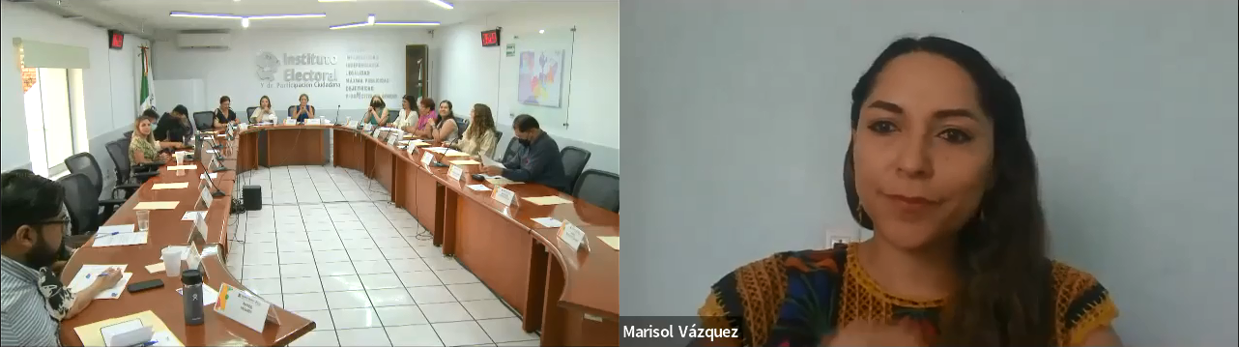

Mesa 2. Eje temático: Personas de la diversidad sexual.

Esta mesa se desahogó el día dos de junio, participo como moderadora la Consejera Electoral Claudia Alejandra Vargas Bautista; participaron siete hombres y dos mujeres (una de ellas mujer trans) de diversas organizaciones e instituciones gubernamentales y académicas, entre los que se pueden nombrar a los siguientes:
PARTICIPANTE | ORGANIZACIÓN/INSTITUCIÓN
Jesús Ociel Baena Saucedo | Secretario General de Acuerdo del Tribunal Electoral del Estado de Aguascalientes
Christian Dennis Cárdenas Becerra | Director General de Diverso U. de G.
Omar de la Cruz Carrillo | Profesor de la UAM Lerma y el ITESO)
Andrea García González | Impulso Trans A.C.
Juan Manuel Gómez Cobián | Director General de Chapala Pride y Co-titular de la Comisión de Incidencia Política de la Coalición Mexicana Lgbttti+
Luis Eduardo Medina Torres | Profesor – Investigador de la UAM
Zara Pan Zarazua Mendoza | Impulso Trans A.C.
Andrés Treviño Luna | Director de Diversidad Sexual del Estado de Jalisco
Maestro Israel Vidal Juárez | Representante de la Presidenta de la Comisión de Igualdad Sustantiva y de Género del Congreso del Estado de Jalisco

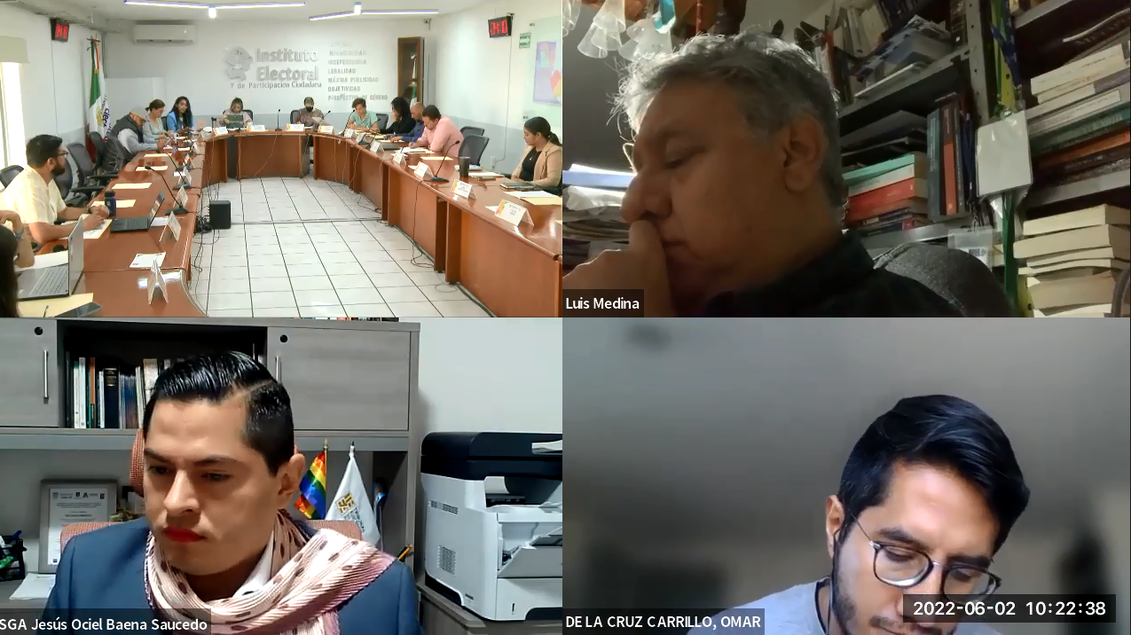

Mesa 3. Eje temático: Personas en situación de discapacidad.

El día siete de julio, se llevó a cabo la mesa cuyo tema fue “Personas en situación de discapacidad” fue moderada por el Consejero Electoral Doctor Moisés Pérez Vega, en esta mesa participaron nueve personas de entre las que se encontraban seis mujeres y cuatro hombres.

PARTICIPANTE | ORGANIZACIÓN/INSTITUCIÓN
María Trinidad Amezcua Ramírez | Instituto Jalisciense de Salud Mental- Salme
Violeta Magdalena Azcona Reyes | Presidenta del Colectivo Pro Inclusión e Igualdad Jalisco
Heli de Jesus Casillas Alcalá | Representante de Bastón Blanco
Fausto Esparza Muñoz | Dirección de Inclusión a Personas con Discapacidad
Leonardo Miguel Fragoso Robles | Integrante de Incidir AC
Diego Hernández Ángeles | Integrante de Incidir AC
Ana Guadalupe Herrera Amaral | Comunidad Sorda de Jalisco
Alejandro Pérez González | Presidente del Colectivo Bastón Blanco
Nora Mariana Ron Zúñiga | Maestra en Derecho Electoral y activista
Javier Silva Flores | Activista y especialista en materia de discapacidad
Mayra Cristal Vargas Osornio | Asociación Mexicana para la Atención a Personas con Discapacidad Visual I.A.P. (Amadivi) y Ágora México

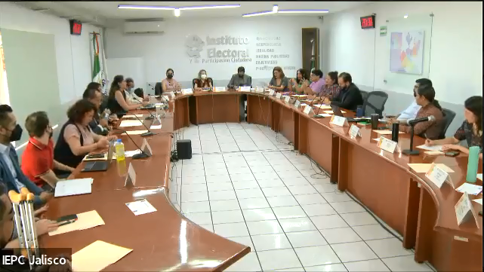

Mesa 4. Eje temático: Jóvenes.

Esta mesa se desarrolló el día catorce de junio, con la temática “Juventud”, en ella se contó con la colaboración de la Consejera Electoral Brenda Judith Serafín Morfín como moderadora y se tuvo la participación de quince personas jóvenes, de entre las que podemos distinguir a cuatro hombres y ocho mujeres que presentaron sus experiencias y propuestas en favor de este sector de la población.

PARTICIPANTE | ORGANIZACIÓN/INSTITUCIÓN
Francisco Javier Armenta Araiza | Presidente de la Federación de Estudiantes Universitarios (FEU) de la UDG
Mauricio Beruben Santana | Dirección de Juventudes de Jalisco
Daniela Bonilla Castañeda | Licenciada en Derecho
Omar de la Cruz Carrillo | Profesor de UAM Lerma e ITESO
Mayra Lucero Flores Borja | Estudiante de políticas públicas
Giselle Montserrat Gómez Flores | Líder estudiantil (CUCSH) de la UDG
Cecilia Quetzalli Hernández Sánchez | Estudiante de Derecho de la UNIVA
Sebastián Iñaki Lizárraga García | Estudiante de Derecho de la UP
Tanya Machado Alva | Estudiante de Gestión pública y políticas globales del ITESO
Karla Arnnet Núñez García | Presidenta de la Mesa Directiva de la Unión de Sociedades y Alumnos del ITESO (USAI).
Paulina Vanessa Rangel Núñez | Presidenta de la Preparatoria 7 de la UDG
Jessica Roldán Rivas | Estudiante de Gestión pública y políticas globales del ITESO
Alexy Romero García Castellanos | Directora Ejecutiva de Mar Adentro

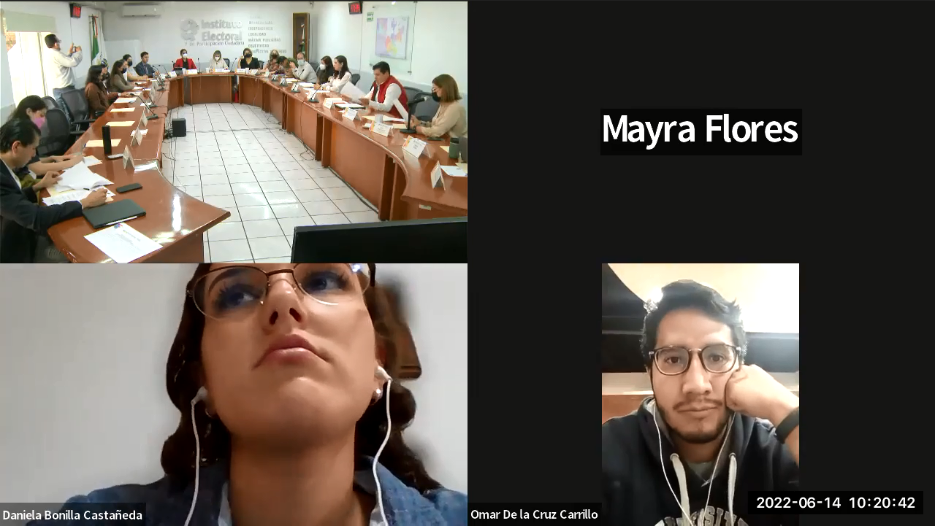

Mesa 5. Eje temático: Migrantes y residentes en el extranjero.

Con la presencia de la Consejera Presidenta y el Consejero Electoral Miguel Godínez Terríquez como moderador, el día diecisiete de junio se llevó a cabo la mesa denominada Migrantes y residentes en el extranjero, en la que participaron diputadas locales, federales e integrantes de organizaciones en el exterior, en total participaron once personas de las cuales fueron cinco mujeres y ocho hombres.
PARTICIPANTE | ORGANIZACIÓN/INSTITUCIÓN
Rocío Aguilar Tejada | Diputada del Congreso del Estado de Jalisco
Juan José Corrales | Representando la Iniciativa Migrante
Marco Antonio Cruz y Alejandro Herrejón | Representando a Fuerza Migrante
Jorge Arturo García | Representando de la Organización de Mexicanos en el Exterior
Mike González | Representando de la Sociedad Civil "32 por México"
Lizbeth Márquez Álvarez | Diputada del Congreso del Estado de Zacatecas
Elvia Yolanda Martínez Cosio | Diputada Federal del Congreso de la Unión
César Michel Aldana | Representando a la Fundación Migrantes jaliscienses radicados en el extranjero presencial
Hortensia María Luisa Noroña Quezada | Diputada del Congreso del Estado de Jalisco
Claudia Gabriela Salas Rodríguez | Diputada del Congreso del Estado de Jalisco
Daniel Tacher Contreras | Doctor en Ciencia Política especialista en migración y voto desde el extranjero
Raúl de Jesús Torres Guerrero | Diputado Migrantes del Congreso de la Ciudad de México

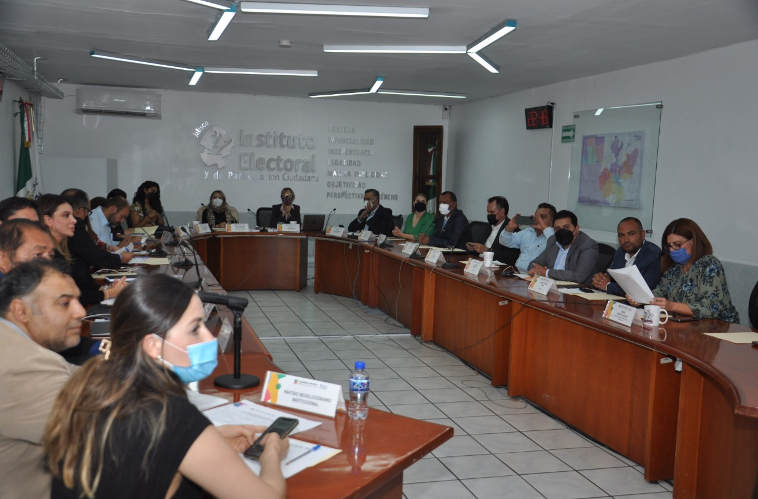

Mesa 6. Eje temático: Personas Indígenas.

Esta mesa se llevó a cabo el día veintisiete de junio, fue moderada por la Consejera Electoral Zoad Jeanine García González, Presidenta de la Comisión de Asuntos de Pueblos Originarios, para el buen desarrollo de esta temática se realizaron dos mesas:

- Personas indígenas de los pueblos originarios de la zona norte y sur del estado (interior del estado).

- Personas indígenas representantes de las diversas comunidades asentadas en la zona metropolitana de Guadalajara.

Para el desahogo de la mesa 1 del eje temático de personas indígenas se contó con la participación de autoridades tradicionales de las comunidades wixárikas de la zona norte del estado, así como de la comunidad náhuatl del estado, exconsejeras electorales de diferentes estados de la república, quienes compartieron información y propuestas para la elaboración de los lineamientos, en total participaron once personas entre las que se encuentran seis mujeres y cinco hombres.

PARTICIPANTE | ORGANIZACIÓN/INSTITUCIÓN
Mariana Arzate Castillo | Coordinadora Ejecutiva de la Asociación Mexicana de Ciencias Políticas
Oscar Ukeme Bautista Muñoz, Sitlali Chino Carrillo y Raquel González Regino | Representantes de las comunidades de Tuxpan y San Sebastián Teponahuaxtlán y Tesorera del Consejo de Administración Tatei Y+rakame Kuruxi We'e de San Sebastián Teponahuaxtlan.
Rosío Calleja Niño | Exconsejera Electoral del Instituto Electoral y de Participación Ciudadana del Estado de Guerrero
José Liberato González Santana | Expresidente de Bienes Comunales de Jocotlán perteneciente al municipio de Villa Purificación
Ernesto Justo Cobián | Asesor del Consejo de Ancianos de Tierras Blancas de la Comunidad de Ayotitlán del municipio de Cuatitlán de García Barragán
María Rafaela Justo Elías | Unión de los Pueblos de Manantlán A.C. Municipio de Cuautitlán de García Barragán
Rita Bell López Vences | Exconsejera Electoral Instituto de Elecciones y de Participación Ciudadana de Oaxaca
Dora Rodríguez Soriano | Académica de la Universidad Autónoma de Tlaxcala y Exconsejera Electoral
Benjamín Rosales Bautista | Presidente de Bienes Comunales de Tepizuac del municipio de Chimaltitán
Dulce Merary Villalobos Tlatempa | Consejera Electoral del Instituto Electoral y de Participación Ciudadana del Estado de Guerrero
Félix Villegas Rosales | Presidente de Bienes Comunales de San Juan de los Potreros del municipio de Chimaltitán
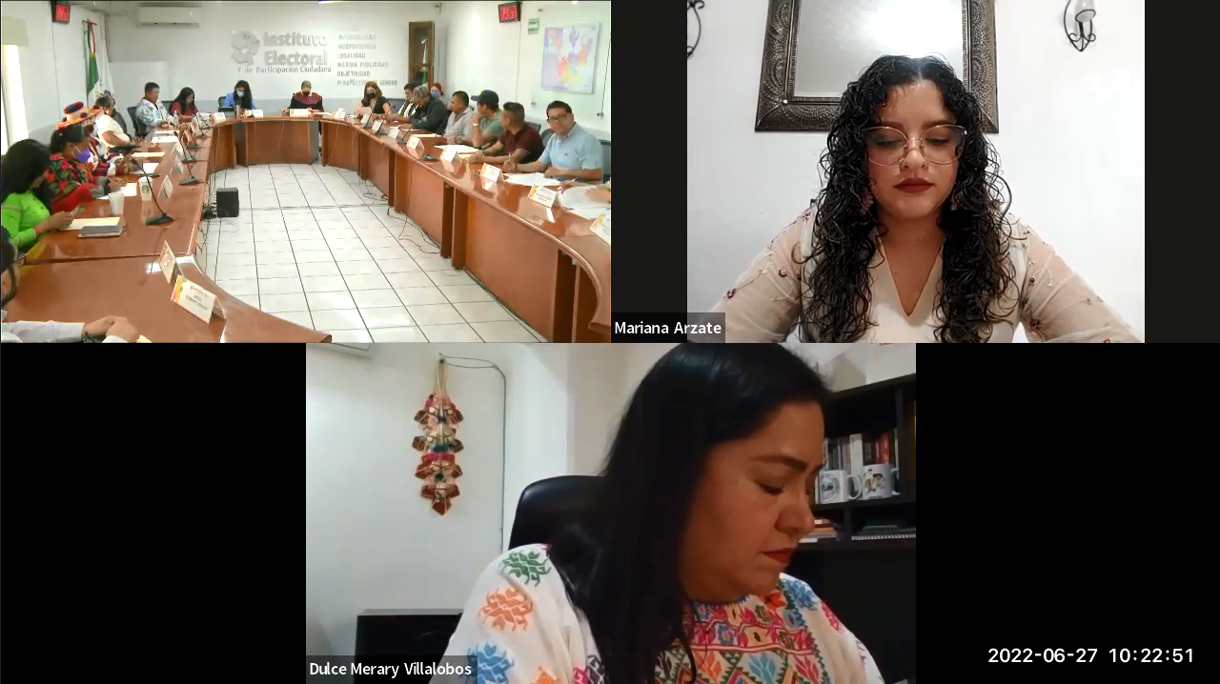
En la segunda de las mesas que se desarrolló con las personas de las comunidades indígenas, se contó con la presencia de representantes otomíes, náhuas, purépechas, wixáritari, mazahuas que radican en los municipios que integran la zona metropolitana de Guadalajara e incluso, de quienes impulsaron la agenda a través de las sentencias que dan origen a la realización de este Plan Ejecutivo. Las personas que participaron en la mesa fueron ocho, siete mujeres y un hombre:
PARTICIPANTE | ORGANIZACIÓN/INSTITUCIÓN
Blanca Tamina América | Ex Candidata a Diputada Local  Representante de la Comunidad de San Sebastián Teponahuaxtlán
Francisco Marciano Acevedo Olea | Organizador de artistas indígenas TEKIO  Representante del pueblo indígena mixteco (impulsor de la sentencia)
Juana Facundo Rodríguez | Representante de la Comunidad Otomí en la Zona Metropolitana de Guadalajara
Sandra Liliana Flores Vázquez | Consejera Nacional del Instituto Nacional de Pueblos Indígenas (INPI)
Isaura Matilde García Hernández | Directora General de la Comisión Estatal Indígena
Estela Mayo Mendoza | Representante de la Comunidad Chol en la Zona Metropolitana de Guadalajara
Esperanza Pérez Ruiz | Representante de la Comunidad Purépecha en la Zona Metropolitana de Guadalajara (impulsora de la sentencia)
Marissa Velázquez Ramírez | Representante de la Comunidad Mazahua en la Zona Metropolitana de Guadalajara (impulsora de la sentencia)

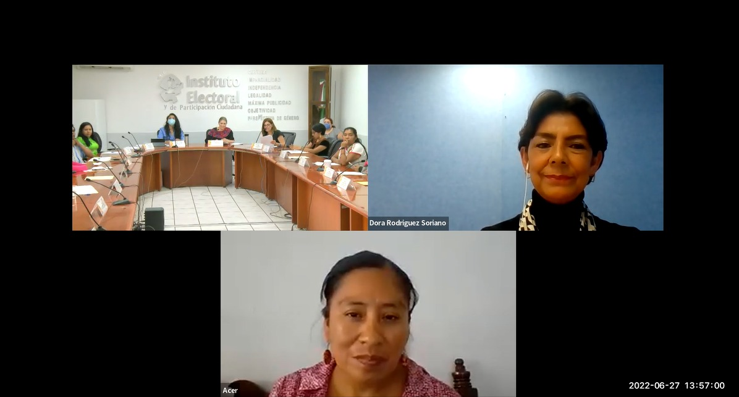

Mesa 7. Eje temático: Todo los anteriores con los partidos políticos.

Destinadas para la participación exclusiva de los partidos políticos nacionales con registro ante el IEPC Jalisco y los locales. En ellas participaron las y los representantes ante el Consejo General de manera presencial o virtual. La mesa estuvo distribuida en tres sesiones que se llevaron a cabo los días veintiocho, veintinueve y treinta de junio de 2022, de manera desglosada la participación de las representaciones partidistas fue la siguiente:

- Paridad y personas indígenas

Para la mesa que se desarrolló el día veintiocho de junio, la Consejera Presidenta del IEPC Jalisco fungió como moderadora de la mesa, asimismo, estuvo acompañada de la Consejera Electoral Zoad Jeanine García González.

REPRESENTANTE | PARTIDO POLÍTICO
Luis Alberto Muñoz Rodríguez | Partido Acción Nacional
Enrique Velázquez Aguilar | Partido Revolucionario Institucional
Octavio Raziel Ramírez Osorio | Partido de la Revolución Mexicana
Teresa Gutiérrez Bojorquez  Abel Gutiérrez López | Partido del Trabajo
Óscar Amézquita González | Movimiento Ciudadano
Jaime Hernández Ortíz | MORENA
Diego Alberto Hernández Vázquez | Hagamos
Ana Vicencio Huerta | Futuro

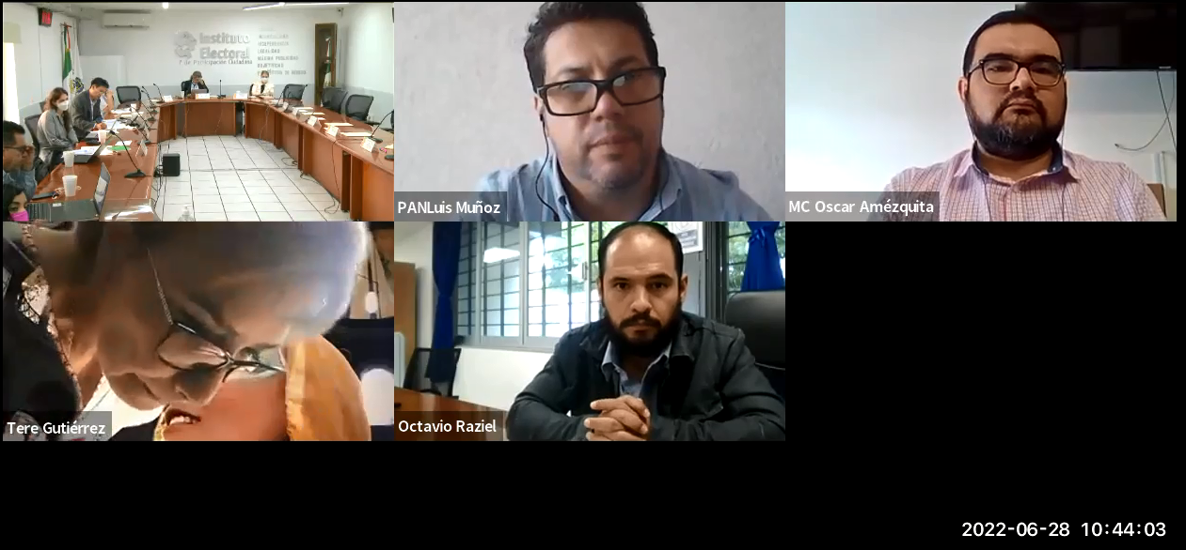

- Diversidad sexual y personas en situación de discapacidad.

La segunda mesa de trabajo con los partidos políticos se efectuó el día veintinueve de junio, en ella estuvieron presentes la Consejera Presidenta Paula Ramírez Höhne y la Consejera Electoral Zoad Jeanine García González.

La introducción a los ejes temáticos estuvo a cargo de la Consejera Presidenta y la moderación la llevó la Consejera Electoral.

REPRESENTANTE | PARTIDO POLÍTICO
Luis Alberto Muñoz Rodríguez | Partido Acción Nacional
Enrique Velázquez Aguilar | Partido Revolucionario Institucional
Teresa Gutiérrez Bojorquez  Abel Gutiérrez López | Partido del Trabajo
Óscar Amézquita González | Movimiento Ciudadano
Jaime Hernández Ortíz | MORENA
Diego Alberto Hernández Vázquez | Hagamos

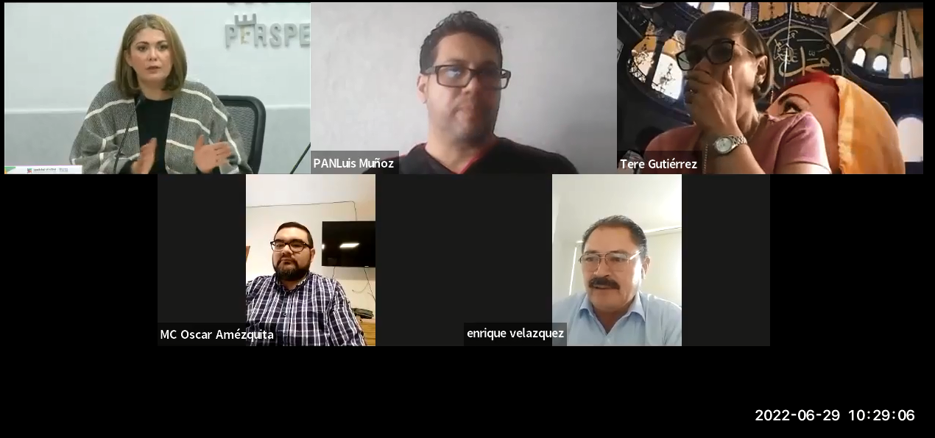
- Personas migrantes residentes en el extranjero y juventud.

En la mesa estuvieron presentes la Consejera Presidenta Paula Ramírez Höhne y la Consejera Electoral Zoad Jeanine García González quien moderó la mesa.

REPRESENTANTE | PARTIDO POLÍTICO
José Antonio de la Torre Bravo | Partido Acción Nacional
Enrique Velázquez Aguilar | Partido Revolucionario Institucional
Teresa Gutiérrez Bojorquez  Abel Gutiérrez López | Partido del Trabajo
Óscar Amézquita González | Movimiento Ciudadano
Jaime Hernández Ortíz | MORENA
Diego Alberto Hernández Vázquez | Hagamos
Ana Vicencio Huerta | Futuro

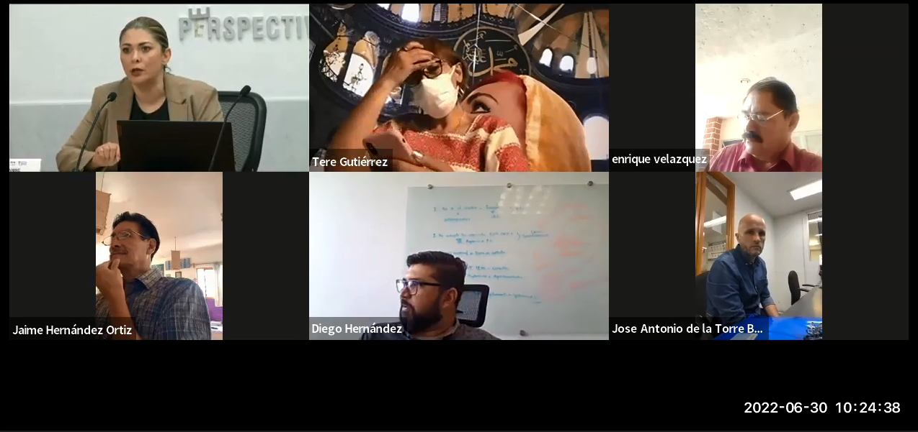

Numeralia de participación de mujeres y hombres en las mesas temáticas.

En las mesas participaron un total de 94 personas de las cuales, fueron 49 hombres y 45 mujeres, el desglose por sesión se presenta en la siguiente tabla:

Eje temático | Hombres | Mujeres
Mesa 1. Mecanismos para materializar la paridad. | 1 | 8
Mesa 2. Personas de la diversidad sexual. | 7 | 2
Mesa 3. Personas en situación de discapacidad. | 6 | 4
Mesa 4. Juventud | 5 | 8
Mesa 5. Migrantes y residentes en el extranjero | 8 | 5
Mesa 6. Indígenas  - Interior del estado | 5 | 6
- Área metropolitana | 1 | 7
Mesa 7. Todo los anteriores con los partidos políticos  - Paridad y personas indígenas | 6 | 2
- Diversidad sexual y personas en situación de discapacidad | 5 | 1
- Personas migrantes residentes en el extranjero y juventudes | 5 | 2
 | 49 | 45

VII. Resultados de la presentación de las propuestas a través de los formatos electrónicos que se pusieron a disposición de la ciudadanía interesada.

Dentro de la convocatoria se establecieron los medios para la presentación de propuestas, siendo de manera individual, por organizaciones de la sociedad civil, sector empresarial, partidos políticos, agrupaciones políticas, universidades o centros educativos, teniendo la posibilidad de hacerlas llegar por tres vías:

  - Cuestionario digital.
  - Correo electrónico.
  - En la oficialía de partes ubicada en la sede oficial del Instituto Electoral.

La fase para la presentación de propuestas concluyó el quince de julio y se presentaron un total de 15 propuestas.

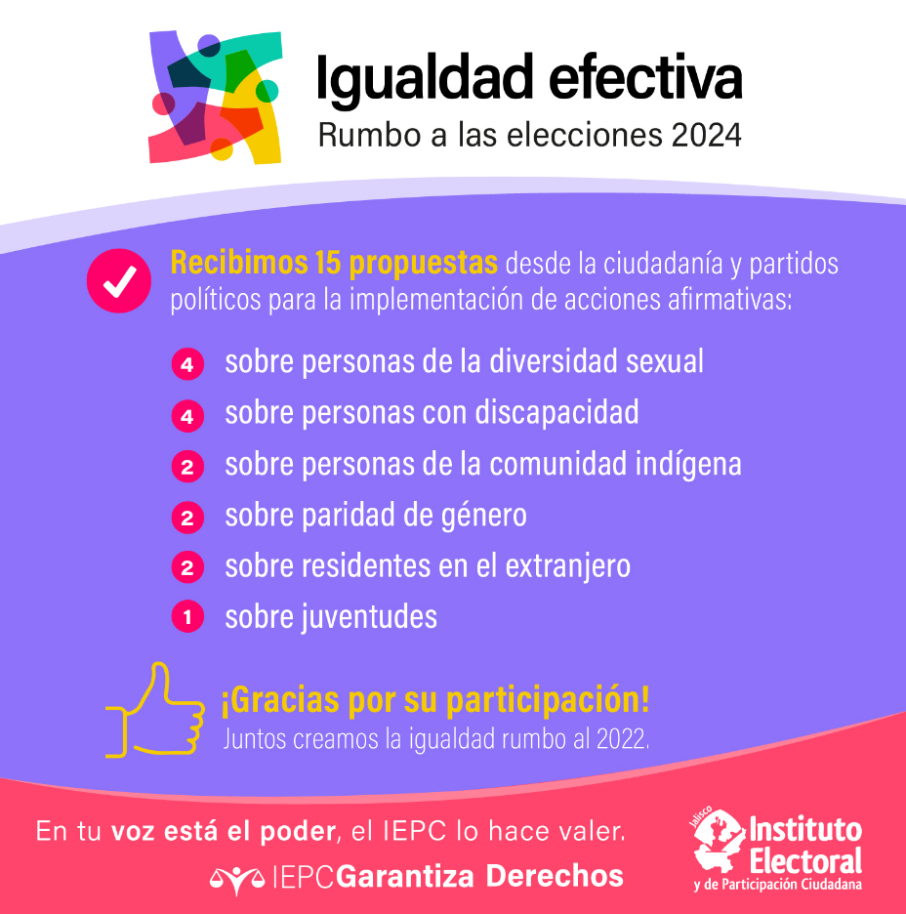

Por medio de los mecanismos alternativos de presentación de propuestas, se recibieron dos: una realizada por una ciudadana integrante de G10 por Jalisco y otra del partido político Futuro.

Como resultado de la participación de las personas interesadas en el tema de la diversidad sexual, se recibieron a través de los medios electrónicos que se pusieron a disposición de la ciudadanía un total de cuatro propuestas de particulares y de organizaciones de la sociedad civil.

Respecto al eje temático de personas en situación de discapacidad, se recibieron cuatro propuestas realizadas por particulares.

Durante el tiempo que estuvo abierta la convocatoria, se recibió una propuesta respecto al eje de juventud.

Se presentaron dos propuestas a través del formulario que se puso a disposición de los interesados, dichas propuestas fueron presentadas por organizaciones de la sociedad civil.

Respecto al eje temático de personas indígenas, se presentaron dos propuestas a través del formulario que se puso a disposición de la ciudadanía.

VIII. Elaboración de ensayos de personas especialista.

Se gestionó la participación de especialistas en los tópicos correlativos a los diversos grupos de interés que el proyecto de Lineamientos encierra; dirigida a efectuar bajo su autoría, un ensayo crítico y constructivo cuyo contenido se desenvuelve en torno a conclusiones, recomendaciones, insumos útiles y definición de las reglas para dar operatividad al principio de paridad y acciones afirmativas de cara al próximo proceso electoral.

La respuesta para la elaboración de ensayos fue la siguiente:

Eje temático | Responsable | Fecha de entrega
Mecanismos para materializar la paridad de género | Sandra Martínez | Semana del 29 agosto al 2 de septiembre
Personas de la diversidad sexual. | Luis Medina y Óscar de la Cruz | Semana del 29 agosto al 2 de septiembre
Personas en situación de discapacidad. | Teresa González Luna, UDG | 15 de septiembre
Jaliscienses migrantes y residentes en el extranjero. | Daniel Tacher | Semana del 29 agosto al 2 de septiembre
Juventudes. | Gema Morales | Semana del 29 agosto al 2 de septiembre
Personas indígenas. | Roselia Bustillo | Semana del 29 agosto al 2 de septiembre

IX. Concentrado de propuestas para construir los lineamientos para la materialización del principio de paridad y acciones afirmativas por eje temático, presentadas en las mesas de trabajo, formulario virtual y correo electrónico.

Eje temático: Mecanismos de materialización del principio de paridad.

PREGUNTA 1: Desde su experiencia ¿Cuáles reglas implementadas para las elecciones pasadas deben perdurar?

Tema | Propuestas
Opiniones generales sobre la reglas implementadas en el proceso anterior | Hubo consenso general entre las participaciones de las mesas y las fuerzas políticas sobre dos temas:  - Los lineamientos de paridad aplicados para la elección inmediata anterior fueron buenos, por lo que se podrían considerar como base para el diseño de los mecanismos para materializar la paridad en el próximo proceso electoral, introduciendo algunas mejoras en los bloques de competitividad y que se aprueben con mayor antelación.  - Que se articulen las instituciones del estado involucradas para establecer todos estos lineamientos de paridad en el Código Electoral, es decir, que no esté en un documento a modo de acuerdo, sino que esté en la ley.
Bloques de competitividad | Continúen los bloques de competitividad tanto en diputaciones como en los municipios.  Prohibir a los partidos postular mujeres en aquellos distritos donde históricamente han sido perdedores (paridad transversal).
Paridad + 1 mujer | Se consideró una buena práctica que debe perdurar la regla de que en los registros de postulaciones diputaciones y presidencias municipales cuando el número de candidaturas es impar, la mayoría de estas candidaturas deben corresponder a las mujeres.
Mujer encabeza lista de representación proporcional | Se consideró una buena práctica que debe perdurar que en la postulación de diputaciones de representación proporcional, la lista sea encabezada por mujeres.
Privilegiar la paridad sobre la reelección | Se pondere el derecho de las mujeres a la paridad en las candidaturas sobre el derecho a la reelección en los cargos con cabeza masculina.
Paridad en elecciones extraordinarias | Se especificará que las reglas de paridad serán aplicables en caso de que haya una elección extraordinaria.
Cancelación de candidaturas por incumplimiento de paridad | Se especificará que el procedimiento para la cancelación de candidaturas, procederá en el caso que algún partido no cumpla con la paridad.
Sustituciones | Continué la regulación respecto a que durante el periodo de sustituciones no se dé lugar a una paridad ficticia.

PREGUNTA 2: Actualmente, solo 26 de 125 municipios de Jalisco se encuentran presididos por una mujer en el cargo de la presidencia municipal; es decir, únicamente el 20% se encuentran gobernados por mujeres, en este contexto, ¿Qué reglas pueden hacer factible que las mujeres obtengan el triunfo en los comicios municipales para lograr la paridad en ese nivel de gobierno?

Tema | Propuesta
Bloques de competitividad diputaciones y munícipes | Establecer los bloques y sub bloques en tres segmentos de competitividad (alto-alto, medio-alto y medio-bajo; bajo-alto y bajo-bajo) para ayuntamientos y diputaciones.
Paridad en el bloques de municipios más poblados y más votadas | Propuesta 1. Postular en los 10 municipios más importantes en cuanto a número de habitantes, por lo menos 5 mujeres por partido.
 | Propuesta 2. Establecer un bloque con los 10 municipios más poblados a partir de 100 mil habitantes, y dividir éste en dos subloques de 5 municipios en los cuales cada partido deberá postular 3/2 y 2/3 de mujeres y hombres. La elección del orden de los sub bloques será a consideración de los partidos.
 | Propuesta 3. Garantizar que en los municipios de zona metropolitana donde los partidos políticos han sido ganadores la mitad de estos sean encabezados por mujeres candidatas.
Alternar la postulación de mujeres y hombres | Se planea que las candidaturas deben integrarse alternando a mujeres y hombres en bloques de competitividad considerando los resultados obtenidos por los partidos políticos en los pasados comicios para garantizar la paridad vertical, horizontal y transversal.
Paridad + 1 en la integración de planillas | En el caso de las postulaciones en los municipios si el número de postulaciones es impar, debe haber más mujeres, aún y en el caso en el que la fórmula de una planilla para integrar un ayuntamiento sea impar, deberán asignarse al género femenino aun cuando la alternancia derive en el género masculino.
Competencia entre mujeres | Para incrementar el número de mujeres en el gobierno se propone la postulación de puras mujeres compitiendo en los municipios que para este efecto pueda definir la autoridad electoral.
Candidaturas jóvenes | Establecer en todas las candidaturas un porcentaje de mujeres jóvenes.
Candidaturas de personas trans | En el caso de postulaciones de personas transgenero la postulación de la candidatura corresponderá al género que la persona que se autoescriba y dicha candidatura será tomada en cuenta para el cumplimiento del principio de paridad.
Inclusión de candidaturas indígenas | Propuesta 1. Garantizar el 50% de mujeres indígenas en las candidaturas en los municipios con predominancia de esta población.
 | Propuesta 2. Garantizar que al menos un distrito electoral sea exclusivo para mujeres candidatas indígenas.
Métodos de selección interna | Cada partido político deberá aprobar, presentar ante el IEPC y publicar la convocatoria para el registro de candidaturas del proceso electoral 2023-2024, en la que deberán contemplarse los métodos de selección interna y los criterios de paridad que aprueben para el registro de candidaturas.  El IEPC deberá replicar la publicación en su página electrónica para contribuir a su difusión.
3 de 3 contra la violencia | Garantizar la observancia de la regla 3 de 3 como requisito para acceder a una candidatura.
Establecer que la Comisión de Igualdad de Género y no Discriminación del IEPC revise y corrobore la información que las candidatas y candidatos firmen como cierta, en la totalidad de los formatos 3 de 3 contra la violencia, (para lo cual realizará requerimientos a las autoridades penitenciarias, judiciales y/o de procuración de justicia de la entidad, para solicitar los antecedentes determinados por resolución firme relacionados con delitos de violencia familiar y/o doméstica, cualquier agresión de género y delitos contra la libertad sexual o la intimidad corporal y/o como deudores o morosos alimentarios) y, en caso, de ser falsa procederá a cancelar su registro.
En su caso, los partidos políticos tendrán tres días para sustituir las candidaturas a las que se les haya negado el registro.
Criterios para sancionar simulaciones | Sanciones a hombres que simulan candidaturas. Dentro del proceso electoral ordinario inmediato anterior se detectaron propaganda y eventos públicos de supuestas candidaturas de hombres a puestos de representación pública; sin embargo, en las listas inscritas por los partidos dichas candidaturas se encontraban asignadas a mujeres.  Por lo anterior, se propone que los actos de personas de género distinto a mujeres (cis y trans) que realicen actividades de campaña para una posición que fue asignada a una mujer, sean tipiﬁcados como actos de violencia política en razón de género y, por ende, sancionados.
Capacitación a candidatos y candidatas en género, violencia y no discriminación. | Se propone que todas y todos los candidatos deberán tomar un seminario en materia de género, violencia política contra las mujeres por razón de género, deconstrucción de las masculinidades hegemónicas cuya impartición estará a cargo de los propios partidos con el temario, asesoría y acompañamiento del organismo electoral y expedirán el certificado correspondiente.

PREGUNTA 3: ¿Qué propones para difundir y socializar las medidas de paridad?

Tema | Propuesta
Uso de lenguaje incluyente | Se propone usar lenguaje incluyente en la redacción de los lineamientos
Socializar lineamientos al interior de los partidos | Socializar estos lineamientos dentro de las dirigencias de los partidos políticos y sus espacios de la toma decisiones, a través de talleres que ayuden a la sensibilización, su adecuada implementación y cumplimiento.
 | Hacer reuniones en los partidos políticos donde acudan autoridades del IEPC para exponer los lineamientos.
Difusión sobre la participación política de las mujeres | Empezar a difundir los lineamientos una vez que se hayan aprobado, junto con los logros de los gobiernos encabezados por las mujeres, en la actualidad y pasadas gestiones. Realizar foros con mujeres que han sido reelectas.
Cobertura mediática | Que la cobertura mediática sea menos dispar, emitir lineamiento paritario para el acceso de los espacios en medios, con el objeto de cubrir las candidaturas de manera más equilibrada.  Socializar entre las candidatas, las reglas para distribuir los espacios en medios de comunicación de manera sencilla para facilitar la comprensión de las mujeres.
Más difusión sobre la paridad | De manera complementaria a la difusión de los lineamientos de paridad, se propone realizar foros, cápsulas a través de radio y televisión y visitar las escuelas para promover y capacitar sobre la paridad (en todos cargos, espacios de toma de decisiones y en general de la vida pública), los derechos políticos y electorales de las mujeres.  Implementar campañas de difusión tomando en consideración las siguientes temáticas:  - La violencia política hacia las mujeres en razón de género y las vías para interponer una queja o establecer una denuncia (previo a la inicio de precampañas),  - Desmantelar las violencias hacia las mujeres y romper el paradigma patriarcal,  - Mensaje que incluya los logros de las mujeres que han gobernado,  - La importancia de la participación política de las mujeres en democracia,  - Generar promotores de la igualdad entre mujeres y hombres. Sumar a niños y adolescentes a estos esfuerzos.  - Difundir entre las niñas el concepto de paridad, la historia y lucha para la obtención de los derechos políticos de las mujeres, así como su participación y resultados de las elecciones.  - Difundir que la paridad no es meramente un tema electoral, la paridad es una nueva forma de construcción de la ciudadanía, de construcción de sociedades más igualitarias, dejar de ver a la paridad como el cumplimiento en las elecciones o el cumplimiento en la postulación, para que sea un principio que permee en las sociedades.

Otras propuestas no relacionadas con las preguntas detonadoras.

- Tener un órgano de vigilancia para protección de cumplimiento del lineamiento.
- Acompañamiento desde el Instituto Electoral y el monitoreo desde el inicio del proceso electoral, vigilando que se acaten las medidas de paridad y con la garantía de que existan sanciones a quienes incumplan.
- Pensar que estos lineamientos alcancen al periodo de precampañas.
- Acciones para garantizar la seguridad de las candidatas
  - Establecer un mecanismo formal de protección para las candidatas, por las autoridades competentes.
  - Planes emergentes en caso de contexto de crimen organizado.
- Respecto al financiamiento destinado para la promoción, desarrollo y liderazgo de mujeres:
- Mayor difusión de las reglas y lineamientos específicos sobre el uso del presupuesto, vigilar cómo se ejerce este recurso, y que se use para la profesionalización de los cuadros de mujeres.
- A nivel local no está legislado el 3% para la promoción, capacitación y desarrollo político de las mujeres, considerar legislar un porcentaje mayor al 3, y hacer un buen uso de este dinero. Propuesta de formación de liderazgo con apoyo del 10% de financiamiento para las mujeres.
- Que el IEPC Jalisco fiscalice el recurso asignado para la formación de liderazgos.
- Recursos para campañas de candidatas:
- Que se haga una recaudación de fondos para mujeres impulsando mujeres.
- Para alcanzar una igualdad sustantiva es necesario que las mujeres accedan, por lo menos, a condiciones iguales de recursos, por lo que proponemos que del presupuesto público total destinado a campañas electorales y del tiempo promocional total del partido, el cincuenta por ciento (50%) en ambos casos sea destinado a candidaturas de mujeres.
- Difundir la cláusula de los lineamientos para que los partidos políticos sancionen, reparen y erradiquen la VPMRG, que dice que los partidos políticos no pueden otorgar a las mujeres menos del 40% del financiamiento público con el que cuentan para actividades de campaña y ese porcentaje se debe de aplicar también para los tiempos de radio y televisión en periodo electoral.
- Que los partidos políticos y candidaturas independientes empleen lenguaje incluyente en la propaganda política y desarrollo de su candidatura.

Otros comentarios sobre la participación política de las mujeres.

- Las reglas de paridad en el proceso electoral anterior fueron buenas y han puesto a los partidos a pensar. Los partidos no se pueden dar el lujo de dejar en segundo plano a las mujeres. Las mujeres están en condición de segundonas provocando que no se preparen, las mujeres deben contender en condiciones de triunfo. Hay que problematizar el tema cultural, se trata que haya reglas y condiciones elementales para participar, apoyos económicos, que no se les considere como plan B, que haya circunstancias de igualdad.
- En las comunidades indígenas, los usos y costumbres pueden resultar violentos para la mujer, hay que revisar las formas para incluir a las mujeres indígenas en las reglas de paridad.
- Preocupa la violencia ya muy marcada como es la violencia de género, y la violencia del crimen organizado. Es latente para las mujeres en un cargo que llegan desprotegidas y solas y no reciben acompañamiento partidista. Estas mujeres están en condiciones de exclusión y de vulnerabilidad, por lo que el ejercicio de sus derechos políticos no es prioridad, es necesario articular esfuerzos no solo para el tema paritario.
- El nivel municipal es donde se presenta el mayor número de casos de VPMRG, el 80% de los casos es a nivel municipal, el 15% de los casos es a nivel estatal y el 5% a nivel federal. Hay obstáculos que no permiten la llegada como presidentas municipales.
- La paridad y sus reglas se siguen viendo como una imposición, no se ha normalizado, se vive con resistencia. Se debe trabajar en los factores socio culturales al hacer los lineamientos. Las reglas tienen que obedecer a objetivos claros y precisos.
- Poner atención en las mujeres que ya están ocupando cargos como regidurías, sindicaturas y secretarías generales ya que posiblemente pueden ser las siguientes candidatas, hacer esfuerzos para acompañarlas y profesionalizarlas.
- Impulsa acciones formación. A las mujeres les falta mayor formación política, que la política sea un tema permanente, estructura mental combativa, capacidad de negociación, conformación de los equipos, formación en la participación política. Reconocer que las mujeres no son de territorio porque históricamente han estado en sus casas.

Eje temático: Personas de la diversidad sexual.

PREGUNTA 1: Desde su opinión, ¿Cuáles acciones afirmativas han sido exitosas en otros estados y pueden implementarse en nuestra entidad en el próximo Proceso Electoral Ordinario 2023-2024?

Temas | Propuesta
Opiniones generales | Desde la perspectiva de varios participantes, difícilmente se puedan implementar en Jalisco, medidas de otras entidades, por sus propias circunstancias y complejidad política.  Por otro lado, se comentó que lejos de mencionar una acción afirmativa exitosa, había que hacer referencia a la aplicación errónea de las acciones afirmativas en otros estados. Se recomendó no ser muy laxos en los lineamientos y permitir que los partidos políticos determinen en qué municipios se lleven a cabo estas cuotas (ejemplo: en Aguascalientes los lineamientos fueron una simulación por permitir determinar a los partidos políticos y podían elegir si postulaban por mayoría relativa y representación proporcional), se considera necesario pensar en los sesgos legales para que sí haya representación en todas las demarcaciones y divisiones de poderes.  Se mencionó, el no involucrar o pretender que, con grupos en situación de vulnerabilidad de distintos enfoques, queden distribuidas las cuotas combinadas, es decir, equiparar a los distintos sectores poblacionales en la misma cuota (ejemplo: una persona de la diversidad sexual como propietaria y una persona con discapacidad como suplente), porque no hace cumplir con los principios de la representación e inclusión.  Como consideración general, se ilustro que el tema de las acciones afirmativas hay que entenderlo desde un abordaje integral, todo convive con el principio de paridad, tal vez son necesarios dos tipos de lineamientos diferentes uno de paridad y otro vinculados a los tratados internacionales que protegen a los grupos en situación de vulnerabilidad. Las reglas para los cuerpos colegiados grandes pueden ser considerados en calidad de cuota; en los cuerpos colegiados pequeños (normalmente menos de 20 escaños) se requieren escaños reservados.
Candidaturas a diputaciones de mayoría relativa  Candidaturas de representación proporcional | Se propone realizar la postulación de al menos una fórmula de mayoría relativa, integrada por ciudadanía de la población LGBTIQ+ en cualquiera de los 20 distritos del Estado de Jalisco.  Propuesta 1. Además, con el fin de garantizar la presencia de dicha representatividad en los curules locales, se propone la postulación de al menos una candidatura por la vía de representación proporcional en las primeras 4 posiciones de la lista.  Propuesta 2. El derecho a participar garantiza la designación, por tanto, se propone establecer un escaño reservado por la representación proporcional, porque no hay censos reales y por la estigmatización que hay de personas que no se asumen parte de la población.
Candidaturas a munícipes | Propuesta 1. Fortalecer la visibilidad y proyectos en regiones al interior del estado de Jalisco. Se busca generar espacios de competencia y por lo tanto que las acciones afirmativas signifiquen un esquema de competitividad, es decir que los partidos políticos no postulen sus acciones afirmativas en los municipios en los que tienen menor índice de votación obtenida y/o en los que haya perdido en el proceso electoral inmediato anterior  Para garantizar lo anterior se propone los siguientes bloques de postulación:  a) Se deberá postular al menos una fórmula que encabece la planilla en cualquiera de los municipios que integran el primer bloque de competitividad, además en los nueve municipios restantes deberá postularse al menos una fórmula en la planilla ubicada en las primeras tres posiciones de la planilla.  En el primer bloque se enlistará a los diez municipios más poblados del Estado conforme a lo señalado con el último censo poblacional del INEGI siendo estos actualmente: Zapopan, Guadalajara, San Pedro Tlaquepaque, Tlajomulco de Zúñiga, Tonalá, Puerto Vallarta, El Salto, Lagos de Moreno, Tepatitlán de Morelos y Zapotlán El Grande.  Los partidos o coaliciones podrán postular las candidaturas dentro de ese bloque debiendo garantizar la integración paritaria y respetando la autodeterminación del género de las candidaturas.  b) En los 115 municipios restantes se buscará que las acciones afirmativas beneficien a las diversidades ubicadas en las regiones de Jalisco que no se ubican en la zona metropolitana de Guadalajara dividiendo los bloques de acuerdo a las zonas regionales de Jalisco señaladas por la Dirección de Estudios Municipales de la Secretaría General de Gobierno del Estado de Jalisco, excluyendo a los que integran el primer bloque. Se deberá postular al menos una fórmula que encabece la planilla en cualquiera de los municipios que integran 2 de los 12 bloques regionales que se enlistan a continuación, así mismo, se garantizará que al menos el 25% de los municipios que participan por cada región tengan la garantía de participación de personas de la diversidad sexual en el cabildo. La integración de los bloques quedaría de la siguiente manera:  I. Región Norte: Bolaños, Chimaltitán, Colotlán, Huejúcar, Huejuquilla el Alto, Mezquitic, San Martín de Bolaños, Santa María de los Ángeles, Totatiche, Villa Guerrero.  Al menos una fórmula en las primeras 3 posiciones en al menos 3 municipios.  II. Región Altos Norte: Encarnación de Díaz, Ojuelos de Jalisco, San Diego de Alejandría, San Juan de los Lagos, Teocaltiche, Unión de San Antonio y Villa Hidalgo.  Al menos una fórmula en las primeras 3 posiciones en al menos 2 municipios.  III. Región Altos Sur: Acatic, Arandas, Cañadas de Obregón, Jalostotitlán, Jesús María, Mexticacán, San Ignacio Cerro Gordo, San Julián, San Miguel El Alto, Valle de Guadalupe y Yahualica de González Gallo.  Al menos una fórmula en las primeras 3 posiciones de al menos 3 municipios.  IV. Región Ciénega: Atotonilco El Alto, Ayotlán, Degollado, Jamay, La Barca, Poncitlán, Tototlán y Zapotlán del Rey.  Al menos una fórmula en las primeras 3 posiciones de al menos 2 municipios.  V. Región Sureste: Chapala, Concepción de Buenos Aires, Jocotepec, La Manzanilla de la Paz, Mazamitla, Quitupan, Santa María del Oro, Tizapán El Alto,Tuxcueca y Valle de Juárez.  Al menos una fórmula en las primeras 3 posiciones de al menos 3 municipios.  VI. Región Sur: Gómez Farías, Jilotlán de los Dolores, Pihuamo, San Gabriel, Tamazula de Gordiano, Tecalitlán, Tolimán, Tonila, Tuxpan, Zapotiltic y Zapotitlán de Vadillo.  Al menos una fórmula en las primeras 3 posiciones de al menos 3 municipios.  VII. Región Sierra de Amula: Atengo, Autlán de Navarro, Ayutla, Chiquilistlán, Cuautla, Ejutla, El Grullo, El Limón, Juchitlán, Tecolotlán, Tenamaxtlán, Tonaya, Tuxcacuesco  y Unión de Tula.  Al menos una fórmula en las primeras 3 posiciones de al menos 4 municipios.  VIII. Región Costa Sur: Casimiro Castillo, Cihuatlán, Cuautitlán de García Barragán, La Huerta, Tomatlán y Villa Purificación  Al menos una fórmula en las primeras 3 posiciones de al menos 2 municipios.  IX. Región Costa-Sierra Occidental: Atenguillo, Cabo Corrientes, Guachinango, Mascota, Mixtlán, San Sebastián del Oeste y Talpa de Allende.  Al menos una fórmula en las primeras 3 posiciones de al menos 2 municipios.  X. Región Valles: Ahualulco de Mercado, Amatitán, Ameca, El Arenal, Etzatlán, Hostotipaquillo, Magdalena, San Juanito de Escobedo, San Marcos, Tala, Tequila y  Teuchitlán.  Al menos una fórmula en las primeras 3 posiciones de al menos 3 municipios.  XI. Región Lagunas: Acatlán de Juárez, Amacueca, Atemajac de Brizuela, Atoyac, Cocula, San Martín Hidalgo, Sayula, Tapalpa, Techaluta de Montenegro, Teocuitatlán de Corona, Villa Corona y Zacoalco de Torres.  Al menos una fórmula en las primeras 3 posiciones de al menos 3 municipios.  XII. Región Centro: Cuquío, Ixtlahuacán de los membrillos, Ixtlahuacán del Río, Juanacatlán, San Cristóbal de la Barranca y Zapotlanejo.  Al menos una fórmula en las primeras 3 posiciones de al menos 2 municipios.  Propuesta 2. En las planillas registradas por parte de los candidatos a las presidencias municipales de todo nuestro estado incluyan a una persona de nuestra comunidad en una de las primeras cuatro posiciones y de esta manera asegurar que por lo menos del partido ganador tengamos representación.
Utilizar el criterio poblacional | El IEPC puede innovar, para tener mejores perspectivas en el congreso, municipios y áreas distritales para cargos de elección con cuotas a partir de un porcentaje. Se anexa, liga con la presentación de los resultados de la Encuesta Nacional sobre Diversidad Sexual y de Género (ENDISEG) 2021:  https://www.tecnm.mx/dir_personal/cepci/Encuesta_Nacional_sobre_Diversidad_Sexual_y_de_Genero.pdf
Fórmulas | Establecer como medida la medida afirmativa aplique a los titulares no solo los suplentes, la fórmula completa.
Integración de órganos de representación | Se debe reservar escaños por la vía de la representación proporcional. El derecho a participar garantiza en la designación.
Candidaturas de Personas Trans | Cuando se postulen Personas Trans, la candidatura corresponderá al género al que se identifiquen y dicha candidatura será tomada en cuenta para el cumplimiento del principio de paridad de género, considerando que en la solicitud de registro de candidatura el partido político deberá informar que la postulación se realiza dentro de la acción afirmativa de persona de la diversidad sexual con el propósito de constatar el cumplimiento de la nominación de la candidatura que atiende la acción afirmativa que se propone y de las cuestiones relativas a la paridad de género.
Candidaturas de personas No binarias | Cuando se postulen Personas No binarias, se deberá reconocer y validar su identidad y dicha candidatura deberá formar parte también del principio de paridad de género, pero su posición en la planilla se recomienda sea colocada en las posiciones que corresponden a los hombres, esto con el objetivo de que en el caso del principio de paridad de género siempre se otorgue el más amplio beneficio a las mujeres.
Coaliciones Parciales o Flexibles | Las personas de la diversidad sexual postuladas por éstas se sumarán a las que postulen en lo individual cada uno de los partidos políticos que las integren, independientemente del partido político de origen de la persona.

PREGUNTA 2: ¿Cuáles serían los mecanismos idóneos para acreditar una identidad de género y/o una orientación sexual no normativas, evitando la simulación?

Tema | Propuesta
Debate respecto a la auto adscripción simple o la auto adscripción calificada | Argumentos a favor de la auto adscripción simple  Propuesta 1. Para efectos de la acción afirmativa de personas de la diversidad sexual y atendiendo al criterio sostenido por la Sala Superior al resolver el juicio ciudadano SUP-JDC-304/2018, para acreditar la calidad de la población LGBTIQ+ será suficiente con la sola auto adscripción que de dicha circunstancia realice la persona candidata lo que es acorde con una interpretación protectora de los derechos de la diversidad sexual, según la cual el Estado debe respetar y garantizar la individualidad de cada persona, lo que se traduce en la facultad legítima de establecer la exteriorización de su identidad de género y su modo de ser, de acuerdo con sus más íntimas convicciones.  Dicho parámetro fue confirmado por el Instituto Nacional de Transparencia, Acceso a la Información y Protección de Datos Personales en el expediente RRA 10703/21 en la que resuelven que las personas beneficiarias de la acción afirmativa LGBTI+ implementada por el INE es información pública.  La libre expresión de la personalidad, la manifestación de pertenecer a la diversidad sexual es suficiente para la acción afirmativa. No cuestionar la identidad de género, si se cuestiona se va más allá de los parámetros de constitucionalidad.  Consideramos que la autoadscripción de las personas de la población de la diversidad sexo genérica debe ser simple, pues los motivos de pertenencia a esa población no dependen de un vínculo particular cultural ni territorial, volviendo muy complejo (y posiblemente violatorio de derechos) el proceso de acreditación de su identidad.
Argumentos a favor de la auto adscripción calificada

Propuesta 1. Que las organizaciones respalden a las personas de la diversidad sexual que desean acceder a un cargo de elección popular por medio de acciones afirmativas. Las cuotas arcoíris deben tener el respaldo de una asociación u organización con trabajo comprobable.

Propuesta 2. Presentar el respaldo de la alguna organización y presentar un programa de trabajo al congreso o al ayuntamiento para saber si el trabajo beneficiará a la comunidad.

Propuesta 3. La postulación y auto adscripción de las personas de la diversidad sexual que desean participar debe ser informada por los partidos políticos.

Argumentos a favor de instalar un Observatorio para evitar la simulación | Se propuesto establecer un observatorio político electoral por parte del Instituto Electoral junto con organizaciones de la sociedad civil e integrantes de la población de la diversidad sexo genérica, que lleve seguimiento de los siguientes temas:  - La auto adscripción simple (hay que seguir el antecedente que este identificado ya sea en el partido político o en la vida pública de cada candidato, candidata o candidate).  - Que las personas de la diversidad sexual no tengan barreras para acceder a espacios con dignidad.  - Supervisar, vigilar la implementación de las cuotas para evitar la simulación y abuso de la población diversa oportunista de la diversidad sexual.  - Proponer la autoadscripción calificada, si se advierte una simulación.

PREGUNTA 3: ¿Se deben mantener confidenciales los datos de las personas con orientación sexual y/o identidad de género no normativas que pretendan beneficiarse de una acción afirmativa?

Tema | Propuesta
Privacidad en los datos personas | Las personas de la diversidad sexual que decidan participar en las acciones afirmativas deben entender que sus cargos son públicos y por lo tanto, sus datos deben ser públicos, los que no están en esos espacios pueden reservar sus datos.  Para que las personas puedan beneficiarse de dicha acción afirmativa recomendamos que deban hacerlo de manera expresa en los formatos de registro que así señale el Órgano Electoral, dicha información deberá ser un dato público en virtud de que las personas que así se beneficien de una acción afirmativa que va dirigida a una población históricamente vulnerada deben asumirse como tal y la ciudadanía tendrá el derecho de tener la información de quienes accedieron a un cargo de representación a través de tales medidas, por lo que recomendamos al Instituto electoral implementar un aviso de privacidad y manejo de uso de datos personales en el que se contemple dicha situación a razón de que la persona previo al registro tenga conocimiento de que será un dato público.  Dicho parámetro fue confirmado por el Instituto Nacional de Transparencia, Acceso a la Información y Protección de Datos Personales en el expediente RRA 10703/21 en la que resuelven que las personas beneficiarias de la acción afirmativa LGBTI+ implementada por el INE es información pública.
Visibilizar las candidaturas de la diversidad sexual | En las participaciones se advirtieron los siguientes argumentos y propuestas para hacer públicas las candidaturas de la diversidad:  - Lo ideal es saber desde un inicio si una persona que desea contender por un cargo de elección popular por medio de una acción afirmativa pertenece a la diversidad sexual.  - Que se puedan registrar con el mote con el que es conocido.  - Se necesita transparencia, no ocultar a las personas de la diversidad sexual que nos representan.  - Para evitar la simulación debe existir la máxima publicidad, expuesta la persona como quede registrada.  - Ser claros al momento de informar para que se quieren publicar los datos para que las personas decidan si desean participar o no en acciones afirmativas, mediante la elaboración de un buen aviso de privacidad.  - Trabajar al interior de la población de la diversidad sexual y encontrar el mecanismo apropiado según la visibilidad de cada grupo, todos tenemos diferente visibilidad.

PREGUNTA 4: ¿Qué le propones al Instituto Electoral para difundir y socializar las acciones afirmativas de la diversidad sexual?

Tema | Propuesta
Sensibilización y capacitación en cultura de la diversidad | Sensibilización y capacitación para los partidos políticos en materia de diversidad sexual y sus cuotas y sobre los derechos políticos de la diversidad sexual. No esperar hasta el año 2024 para educar y capacitar, considerando lo siguiente:  - Cursos para los candidatos hombres sobre paridad de género y masculinidades, como requisito de postulación.  - Conformación de escuelas de cuadros para militantes de los partidos políticos y de la diversidad sexual en los que se proporcione herramientas para defensa, promoción de la agenda de la diversidad.  - Revisar la agenda pública que se necesita en Jalisco; visibilizar las agendas, que sean claras y explícitas.  Capacitación a organizaciones y universidades sobre temas de la diversidad sexual.
Realizar foros y acuerdos | Hacer públicas las candidaturas, vinculado con el principio de máxima publicidad de la función electoral y realizar foros.  Impulsar un acuerdo estatal entre los partidos políticos para promover el respeto y garantía de los derechos político – electorales de las candidaturas de la diversidad sexual.
Comunicación sin discriminación | Promover acciones a fin de evitar la difusión de piezas de comunicación (infografías, publicidad etc) que contengan imágenes estereotipadas y mensajes ofensivos en tiempos de radio y televisión.  Diseñar una campaña institucional donde las propagandas hagan visibles todos los grupos, que contribuyan a tener una comunicación asertiva y con lenguaje incluyente, además de informar sobre el beneficio de ser una sociedad incluyente.

Otras propuestas.

Procedimiento Especial Sancionador para atender la “Violencia política a personas en razón a su Orientación Sexual, Identidad y Expresión de Género”
- Adicional, como medida de protección se recomendo una actualización a su “Reglamento de quejas y denuncias del Instituto Electoral y de Participación Ciudadana del Estado de Jalisco” en virtud de conceptualizar la “Violencia política a personas en razón a su Orientación Sexual, Identidad y Expresión de Género” y usar el Procedimiento Especial Sancionador con una herramienta jurídica supletoria a casos de violencia, discursos y crímenes de odio que sean usadas como herramienta de campaña con el objeto o resultado de limitar, anular o menoscabar el ejercicio efectivo de los derechos político-electorales, incluyendo el ejercicio del cargo, labor o actividad, el libre desarrollo de la función pública, la toma de decisiones, la libertad de organización, así como el acceso y ejercicio a las prerrogativas, tratándose de precandidaturas, candidaturas, funciones o cargos públicos del mismo tipo por el simple hecho de pertenecer a la población LGBTIQ+.
- Asimismo, bajo este mismo procedimiento sancionatorio se debería penalizar la conducta de una persona que se ostente como candidata y simule la pertenencia a la población de la diversidad LGBTTTIQA+. Dentro de las posibles consecuencias que pudiera considerar a esta última conducta, sería la inhabilitación de una futura candidatura para cualquier cargo de representación pública en un proceso electoral subsecuente.

Sobre la participación política de las personas de la diversidad sexual.

- La cuota LGBTTTIQ+ están adscritas en una convención internacional que no está adscrito al Estado, esto es una oportunidad de reforma electoral. Ver los tratados internacionales respecto de la materia de la diversidad sexual y que México no está integrado.
- Se considera que, si una persona llega al poder legislativo por medio de una acción afirmativa y no se tiene una agenda y no se trabaja para la comunidad de la diversidad sexual, entonces la designación al cargo no fue exitosa.
- La inclusión de personas de grupos de atención prioritaria es una labor continua que no se debe exigir ni vigilar solo en un momento determinado, por ejemplo, en las campañas electorales. En ese sentido, es necesario que los partidos políticos realicen tareas permanentes para la adecuada implementación de medidas que permitan a la población de la diversidad sexo genérica LGBTTTIQA+ garantizar en condiciones de igualdad sustantiva a las posiciones democráticas partidistas.
- Los partidos políticos deben tener espacios, incentivar la ideología, que sea transmitida a sus militantes, es más fácil llegar a un cargo de elección popular por medio de un partido político que por una candidatura independiente.
- Precedentes: El JDC 84 Sala Monterrey incorporó por primera vez el tema del binarismo y no binarismo. Hubo casos de fraude por simulación como en Oaxaca y el partido político PAN.
- Se consideró trabajar para romper con la práctica de incentivos por ocultar que se pertenece a la comunidad de la diversidad sexual. Reconocer las barreras de igualdad que las personas de la población enfrentan, desde la cúpula de los partidos se sanciona el posicionamiento de personas de la diversidad, es necesario romper los incentivos para “romper con el closet”. Ser una persona abiertamente diversa implican costos dentro y fuera del partido.
- Tener en claro el principio de la interseccionalidad o la Cambiar el uso de la expresión de identidad y orientación sexual no normativa por orientación sexual o identidad de género diferente a la heterosexual.
- Se manifestó como una preocupación el que las personas que sea beneficiada con una cuota respeten la agenda que es la base. ¿Cuál es el objetivo de llegar a un cargo de elección popular por medio de la cuota arcoíris? Si no es trabajar por el grupo de la diversidad. Una cosa es una agenda exclusiva y otra es no hacer nada o proponer iniciativas de ley contrarias a la población.
- México es el segundo país en transfeminicidios, las fobias provocan miedo. Las personas que están en los cargos de elección popular y sean de la diversidad sexual deben dar representación y voz a las comunidades de la diversidad sexual.
- Buscar impulsar una iniciativa de reforma para que elevar las acciones afirmativas a la legislación electoral que garantice la cuota arcoíris en el Código Electoral.
- Se necesita capacitación y preparación sobre el ejercicio del cargo para que la persona que esté dentro de un ayuntamiento o congreso tenga conocimiento y su agenda para trabajar.

Eje temático: Personas en situación de discapacidad.

PREGUNTA 1: Desde su opinión, ¿Cuáles acciones afirmativas han sido exitosas en otros estados y pueden implementarse en nuestra entidad en el próximo Proceso Electoral Ordinario 2023-2024?

Tema | Propuesta
Apuesta por la originalidad | Se consideró que las experiencias de los estados donde se han implementado acciones afirmativas para personas en situación de vulnerabilidad han sido muy relevantes, sin embargo, creo que cada estado tiene su propia historia y sobre todo su distribución poblacional y política. No hay un modelo que podamos implementar en Jalisco, pero si podemos crearlo y hacerlo referente para otros estados.  Las acciones de otros estados han sido asertivas y otras no asertivas, las barreras son similares. Otros estados ya tomaron caminos erróneos, podemos basarnos en ello para ver que se va a hacer.
Candidaturas en municipios | Propuesta 1. En los municipios con 500,000 habitantes establecer una cuota de hombre y mujer con situación de discapacidad y en 17 municipios con 50,000 habitantes una cuota con una persona, en los 103 municipios restantes se postulará por lo menos a una persona discapacitada. Sería el 8% de candidaturas para personas con discapacidad.  Relación municipios con más de 50,000 habitantes en Jalisco  no. municipio población  1 Ameca 60,386  2 Arandas 80,609  3 Atotonilco el Alto 64,009  4 Autlán de Navarro 64,931  5 La Barca 67,937  6 Zapotlán el Grande 115,141  7 Chapala 55,196  8 Encarnación de Díaz 53,039  9 Guadalajara 1’385,629  10 Ixtlahuacán de los Membrillos 67,969  11 Lagos de Moreno 172,403  12 Ocotlán 106,050  13 Puerto Vallarta 291,839  14 El Salto 232,852  15 San Juan de los Lagos 72,230  16 Tala 87,690  17 Tepatitlán de Morelos 150,190  18 Tlajomulco de Zúñiga 727,750  19 San Pedro Tlaquepaque 687,127  20 Tonalá 569,913  21 Zapopan 1’476,491  22 Zapotlanejo 64,806  Fuente: INEGI. Marco Geoestadístico, 2020.  En el resto de los municipios (menores de 50 mil habitantes), se deberá postular cuando menos una fórmula de PCD en el 50% a consideración de las estrategias políticas de los partidos. Tenemos 9 partidos políticos y 16,000 candidaturas el 8% de ellas es 1400 candidaturas para personas con discapacidad.  Propuesta 2. Postular una fórmula de un regidor/a con su suplente por municipio, 50% hombres y 50% mujeres.  Propuesta 3. Establecer una fórmula en los tres primeros lugares de las listas de regidurías en los 125 municipios.  Propuesta 4. Postular al menos una candidatura a presidencia municipal de una persona con discapacidad dentro de alguno de los bloques de competencia elaborados a partir de los lineamientos de paridad.
Candidaturas a diputaciones de  mayoría relativa | Propuesta 1. En el caso de diputaciones por el principio de mayoría relativa, incluir obligatoriamente dos fórmulas de personas con discapacidad de género distinto y por lo menos una de las fórmulas se deberá ubicar en el bloque de competitividad alto (10 primeros).  Propuesta 2. Postular una fórmula de mayoría relativa para el Congreso.
Candidaturas a diputaciones de representación proporcional | Propuesta 1. Postular al menos una candidatura de personas con discapacidad en la lista.  Propuesta 2. Establecer una candidatura de personas con discapacidad en las primeras tres posiciones en la lista de candidaturas.  Propuesta 3. Postular por lo menos una candidatura de persona con discapacidad dentro de las primeras cuatro posiciones de la lista de candidaturas.
Capacitar a todas las candidatas y candidatos | Que todas las candidaturas reciban un taller de Cultura de la Discapacidad en donde conozcan la terminología adecuada, los tipos de discapacidad, los protocolos de atención a PCD y bases conceptuales de accesibilidad universal. Esto con el objetivo de desvincular la idea preponderante en el imaginario colectivo donde la causa de las brechas en el ejercicio de derechos que viven las PCD, radican en las deficiencias individuales y por el contrario, hacer conciencia sobre los estereotipos y prejuicios que limitan la participación en igualdad de resultados.
Considerar la interseccionalidad | Se manifestó como una preocupación ¿A qué grupo de vulnerabilidad se le va a dar la preferencia? Podría ser alguien que reúna algunas de características, ser indígena, de la diversidad sexual o con discapacidad.
Distribución de las candidaturas por tipo de cargo | Se propone con el diseño de las acciones afirmativas llegar a un equilibrio en la postulación de los cargos, no solo proponer a las personas con discapacidad para diputaciones y regidurías, también de presidente municipal o síndico.
Garantizar la representación vía la asignación de la representación proporcional | Se debe elaborar una lista b de diputados de representación popular, dicha lista deberá estar integrada por cuatro personas con discapacidad, respetando la paridad de género y la alternancia.  Esta lista tendrá tanta preferencia en el momento de conformar los diputados de representación proporcional. Y para asegurar que genuinamente las personas con discapacidad alcancen espacios de representación popular y a la dirección de sus propios asuntos los primeros 2 partidos más votados serán los diputados con discapacidad que integrarán el congreso, en caso de que el partido más votado cuente con sobre representación y no puede entrar ninguna pluri, se deberá recorrer al tercer lugar de los más votados de esta manera independientemente ganen o pierdan los candidatos con discapacidad por la vía de mayoría relativa siempre se asegurará que en el congreso local exista un 5% de la representatividad del sector, lo cual está muy por debajo del 16% que representa en Jalisco.

PREGUNTA 2: ¿Cuáles serán los mecanismos idóneos para acreditar la situación de discapacidad, evitando la simulación?

Tema | Propuesta
Acreditación por  tipo de discapacidad | Propuesta 1. En el caso de la discapacidad motora y sensorial es necesario para acreditarla solicitar el certificado de discapacidad CRI-DIF o SSJ. Existe la Unidad de Valoración para las personas con discapacidad, con su diagnóstico se les entrega su certificado de discapacidad.  En el caso de personas con discapacidad Psicosocial podría ser presentando el diagnóstico de discapacidad de SALME, del área de Psiquiatría del Hospital Civil o del Hospital San Juan de Dios.  En el caso de personas con discapacidad intelectual presentando el diagnóstico de discapacidad del CRI-DIF Jalisco.  El certificado es un documento gratuito, la Unidad de Valoración se encuentra en el Sistema de Rehabilitación del DIF, es obtiene mediante cita, aunque son prolongadas, si urge un certificado se puede ver la manera de agilizar el trámite. Los números telefónicos de la Unidad de Valoración son: 33 30 30 47 70 opción 3 y 33 30 30 47 72. La Unidad de Valoración puede ir a cualquier municipio cuando haya un grupo de personas que así lo soliciten.  El certificado también se puede obtener por la unidad móvil, lo puede solicitar el Ayuntamiento del municipio que lo requiera o las organizaciones civiles. Se puede hacer un convenio para que pueda acudir la Unidad de Valoración o se les otorguen las facilidades para que vayan al lugar de origen y les expidan sus certificados para que no sea una barrera o carga para acreditar su discapacidad. Junto con los partidos políticos podemos promover y firmar estos convenios.  Propuesta 2. Evitar que otra institución pueda emitir los certificados de discapacidad; definir que la Unidad de Valoración sea la única dependencia que los expida.  Propuesta 3. Elaborar, en colaboración con expertos en salud, mecanismos de autoadscripción calificada mediante un diagnóstico o una valoración médica desde cualquier servicio de salud para generar un certificado como documento probatorio.
Publicidad de las candidaturas | Que el IEPC haga públicos los nombres de las personas con discapacidad que sean postuladas candidaturas y cree un mecanismo con las OSCs para que esté monitoreando dichas candidaturas por Acción Afirmativa, esto para evitar la simulación así la gente conocerá a sus representantes y que se alcance ese 8%.
Ubicación de las fórmulas | Se cae al tema de la simulación si se otorgan espacios y que estos queden al último en las fórmulas.
Establecer temporalidad con la discapacidad | Propuesta 1. La discapacidad debe ser permanente. La persona que quiera participar en las elecciones debe tener por lo menos dos años de haber adquirido su discapacidad.  Propuesta 2. Establecer un mínimo de 5 años de la adquisición de la discapacidad.
Financiamiento para las candidaturas de la discapacidad | Propuesta 1. Impulsar acciones para entregar un porcentaje de recursos para la inclusión de personas con discapacidad para sus campañas.  Propuesta 2. Establecer un fondo de financiamiento especial para las candidaturas de personas con discapacidad. Se debe explorar la cooperación con el Instituto Electoral y autoridades estatales en el apoyo en la eliminación de impedimentos materiales (como infraestructura y movilidad) para un adecuado desempeño de las campañas electorales.

PREGUNTA 3: ¿Qué le propones al Instituto Electoral para difundir y socializar las acciones afirmativas de la discapacidad?

Tema | Propuesta
Campañas en redes sociales y medios | Dar información con perspectiva de discapacidad y a las personas en situación de discapacidad, sobre cuestiones técnicas que implica el desarrollo de un proceso electoral, por parte del Instituto Electoral y los partidos políticos. Entre otros se podría diseñar cuadernillos dirigidos a las personas con discapacidad a fin de que conozcan sus derechos políticos para participar en las elecciones.  Que haya una campaña en la página web y en redes sociales del instituto electoral, en relación con las acciones afirmativas y en radio y televisión de acuerdo a su presupuesto. Realizar cápsulas explicativas y de recomendación que la gente las pueda captar.  Realizar difusión de la información para todos los tipos de discapacidad para identificar los lugares de votación, el funcionamiento del proceso, los requisitos necesarios para votar, las fechas, etc., tomando en cuenta que debe ser accesible (Lengua de Señas Mexicana, subtítulos, audio descritas). Integrar intérpretes que tengan su acreditación respectiva.
Sensibilización y difusión en los partidos políticos | Que se realicen mesas de trabajo entre los partidos políticos y las personas en situación de discapacidad para socializar e implementar las acciones afirmativas, e implementar capacitación sobre Cultura de la Discapacidad a los Partidos Políticos.
Promover campañas electorales incluyentes | Elaboración en colaboración con personas expertas en salud parámetros mínimos a partir de las necesidades para personas con distintos tipos de discapacidad, esto con el fin de crear una guía y conocer los requerimientos mínimos que deben de garantizar los partidos y autoridades estatales para la realización de una campaña electoral en condiciones adecuadas.  Los espacios que utilizarán para sus actividades de campaña deberán ser accesibles para permitir que las candidaturas con discapacidad puedan participar. Los candidatos y partidos políticos deberán garantizar la accesibilidad física, cognitiva y tecnológica para facilitar la intervención de los candidatos con discapacidad, así como los ciudadanos interesados en asistir a las campañas.  Las campañas de los partidos políticos que se ofrecen en los medios de comunicación deberán contar con las características de accesibilidad, como subtítulos, audio descritas y en lengua de señas mexicana. También deberán ofrecer otros medios de contacto que no sean solo llamadas telefónicas para las personas sordas.  Implementar una disposición a fin de que los partidos publiquen todas sus bases con formatos incluyentes. Promover la asistencia de los partidos a las personas de discapacidad.
Difusión entre OSC | Que el IEPC tenga reuniones con organizaciones de la sociedad civil que trabajan temas de discapacidad para dar a conocer estas acciones afirmativas.  Invitar a asociaciones civiles de diferentes discapacidades a participar en las diferentes capacitaciones del personal electoral y funcionarios de casillas que se ofrezcan antes de las votaciones, con el propósito de enriquecer el intercambio de experiencias.
Incorporar la perspectiva de discapacidad en las plataformas políticas | Impulsar acciones para que las personas y las políticas públicas sumen la perspectiva de discapacidad con fundamento, hay necesidades que no se discuten en los congresos.
Accesibilidad en la información | Tener un padrón de empresas de servicios de accesibilidad (lengua de señas, por ejemplo), a fin de que proporcionen las herramientas necesarias para facilitar la participación política de las personas con discapacidad.

Sobre las personas en situación de discapacidad y su participación política.

- En Jalisco hay aproximadamente 8 millones de habitantes y el 15.2 % de ese total son personas con discapacidad. La discapacidad se debe a diversas circunstancias: nacimiento, enfermedad, accidente y adultez mayor. Según la OMS existen 4 tipos de discapacidad: motora, intelectual, psicosocial y sensorial. La discapacidad psicosocial es un problema a nivel mundial, el estigma, la etiqueta causa discriminación y ésta lleva a la exclusión, limita a la persona para interactuar en la sociedad.
- En un contexto nacional hay que cambiar estos paradigmas y hacer un entorno más incluyente para las personas con discapacidad. Igualdad de Facto y no de Jure, que no solo sea igualdad en el hecho también en el derecho. Las leyes tienen estereotipos y discriminación, falta la cultura de la discapacidad.
- Las candidaturas y puestos políticos deben ser integradas por personas con discapacidad que trabajen para la sociedad y no solo por un grupo.
- Las acciones afirmativas viven una problemática, cuando se habla de una discapacidad se habla de brechas en el derecho a la educación, cargos laborales, vulnerabilidad por abusos, muerte por compasión, todo esto existe en el anonimato. Es un modelo reduccionista que ha tratado a la discapacidad. Las personas no pueden ponerse en nuestros zapatos porque no entienden el momento en que se nos trata diferentes o el sobreesfuerzo para alcanzar resultados similares a los demás.
- No sólo es garantizar la accesibilidad a un cargo debe ser efectivo. Las organizaciones civiles deben unir en colectividades y de éstas, los partidos políticos buscarán a las personas con discapacidad para integrarlos como funcionarios o militantes de dichos partidos.
- No existen intérpretes para personas sordas, hay mucho rezago, que no permite ejercer los derechos político - electorales.
- Mediante acuerdos invitemos a los partidos políticos incorporen en sus estatutos y lineamientos, secretarias de inclusión y atención para personas con discapacidad, una estructura particular donde las personas con discapacidad participen antes de las elecciones, para que al momento de buscar personas con esos perfiles no les cueste trabajo encontrar a esas personas en el momento de las elecciones
- En las elecciones pasadas, junio de 2021, algunas personas con discapacidad que llegaron a ser candidatas, recibieron realmente poco apoyo para hacer sus campañas de parte de los partidos políticos, pero también porque hay un problema estructural de los propios partidos políticos.
- Antecedentes. Acuerdo INE/CG383/2017 sobre la instalación de casillas con mampara. Utilización de la plantilla Braille.
- Precedentes. Hay tratados de los derechos de las personas con discapacidad para consulta como el 7/2018 de la Convención sobre los derechos de las personas con Discapacidad, para hacer una consulta estrecha.
Consultar el JDC 735/2021 en donde el Congreso de Jalisco omitió legislar en materia de derechos político-electorales de las personas con discapacidad, el IEPC Jalisco deberá cumplir el acuerdo de este procedimiento.
Revisar los JDC-92/2022 y JDC103/2022 estudiados por la Sala Superior los cuales resolvieron la omisión de incluir en materia electoral las acciones afirmativas mediante cuotas de MR y RP para las personas con discapacidad.
- Para el ejercicio del voto:
- Verificar que exista un sistema de transporte accesible cercano a las diferentes casillas de votación, con el objetivo de facilitar su traslado y reducir las barreras físicas. Se puede crear un manual de “Recomendaciones del uso del sistema de transporte accesible para el día de votación” con el propósito que los ciudadanos con discapacidad o tercera edad puedan identificar su mejor ruta para trasladarse a las casillas sin limitaciones físicas.
- Ofrecer la posibilidad de emitir su voto por correo para las personas con discapacidad que lo requiera, como parálisis cerebral, como un mecanismo de votaciones anticipadas.
- Supervisar con anticipación las casillas que se utilizarán para las elecciones federales, tomando en cuenta que todas las casillas deberán ser accesibles físicamente para las personas con discapacidad motora, adultos mayores, o individuos que cuentan con alguna limitación física (Espacio para moverse en el área de la casilla, rampas, elevadores, etc.)

Otras propuestas.

- Crear una Ley general de procedimientos electorales para la inclusión de personas con discapacidad o para todas las minorías, donde debe ser elaborado en conjunto con varias asociaciones civiles, universidades e instituciones gubernamentales para lograr establecer todas las reglas necesarias que deberán cumplir los partidos políticos y las autoridades gubernamentales para lograr la participación política de las PCD.
- Crear una comisión federal de “Inclusión y discapacidad” en la que puedan participar en la agenda, acuerdos y proyectos electorales, así como en la cámara de diputados federales para tener una voz en las propuestas que se mencionen, donde se cuente entre 6 a 10 representantes por discapacidad dentro de esa comisión.
La comisión podría estar integrada por: a. una persona con discapacidad auditiva, b. una persona con hipoacusia, c. una persona con debilidad visual, d. una persona con ceguera total, e. Una persona con discapacidad motora, f. una persona de talla baja, g. una persona con discapacidad psicosocial, h. una persona con síndrome de Down, i. una persona con autismo, j. un familiar o cuidador de una persona con discapacidad
- Estas personas que estén conformadas por la comisión deberán ser seleccionados a través del Instituto Nacional Electoral revisando la experiencia laboral, su preparación y trayectoria académicas para revisar si son aptos para su intervención en la comisión, así como en la toma de decisiones.
- La comisión de “Inclusión y discapacidad” podría desarrollar programas de capacitación permanente y campañas de sensibilización anuales para las autoridades gubernamentales, también incluirse en la agenda, acuerdos y proyectos electorales que se realicen para lograr un intercambio de experiencias que permitan obtener mejores resultados.

Eje temático: Jóvenes

PREGUNTA 1: Desde su opinión, ¿Cuáles acciones afirmativas han sido exitosas en otros estados y pueden implementarse en nuestra entidad en el próximo Proceso Electoral Ordinario 2023-2024?

Tema | Propuesta
Acuerdo del INE | Se hizo mención del acuerdo INE/CG18/2021. Instrumentación de acciones afirmativas con un criterio de interseccionalidad. La juventud comprende de los 18 a los 29 años de edad.  Nota: A efecto de complementar la información de lo expuesto de la mesa se toma se retoma lo contenido en el acuerdo: Las personas jóvenes estarán representadas, tanto por el principio de paridad transversal como en las acciones afirmativas a implementar para personas indígenas, personas con discapacidad, afromexicanas y de la diversidad sexual”
Caso del estado de Chiapas | Varias participaciones mencionaron el caso del estado de Chiapas. En Chiapas se registraron 3745 candidatos jóvenes  Nota: A efecto de complementar la información de lo expuesto de la mesa se retoma lo contenido en el acuerdo emitido por el IEPC Chiapas en el acuerdo IEPC/CG-A/050/2021  - En términos del artículo 30 de la Constitución Local, los Partidos Políticos, coaliciones, candidaturas comunes y candidaturas independientes garantizarán, la participación de las y los jóvenes, debiendo registrar por lo menos el 10% de sus candidaturas propietarias a personas de menores de 30 años: (21 a 29 años), en el caso de diputaciones, y de (18 a 29 años en el caso de ayuntamientos. En ambos casos, el cómputo será con corte a un día previo al de la elección (05 de junio de 2021).  - A efecto de garantizar la efectividad de la cuota de personas jóvenes, cada partido, coalición, candidatura común y candidatura independiente, en lo que corresponda, deberá postular, por cada municipio cuando menos el 10% de jóvenes en candidaturas propietarias, tomando como base el número de cargos propietarios que conforma cada Ayuntamiento una vez electo y conforme el grupo poblacional al que pertenezca de acuerdo con el código y el artículo 38 de la Ley de desarrollo Municipal y detallado en el anexo 4 del presente Reglamento.  - Si al realizar la operación aritmética resulta un número entero, se redondeará al número entero posterior inmediato, como se detalla a continuación:  Grupo poblacional Integrantes de ayuntamiento Operación aritmética (10%) Cuota juvenil  I (42 municipios) 8 0.8 Por lo menos 1  II (71 municipios) 10 1.0 Por lo menos1  III (10 municipios) 12 1.1 Por lo menos 2  - Para el caso de postulaciones de diputaciones por el principio de representación proporcional, cada partido político deberá postular fórmulas de candidaturas jóvenes, en al menos dos de las dieciséis fórmulas para propietario y suplente que integran la lista única.  La postulación y registro de candidaturas jóvenes deberán garantizar la postulación paritaria y atender lo dispuesto en los Lineamientos de Paridad.
Otros casos se mencionaron | Algunas de las participaciones mencionaron lo casos de los siguientes estados:  - En Chihuahua hubo acciones afirmativas, lo resultados arrojaron que el 25.32% de las candidaturas fueron para las juventudes.  - Diseño de las cuotas de los estados de Quintana Roo, San Luis Potosí y Ciudad de México.

PREGUNTA 1: ¿Qué acción afirmativa propone para que las y los jóvenes sean postulados como candidatos y además tengan la posibilidad de ocupar un cargo de representación popular?

Tema | Propuesta
Opiniones sobre las acciones afirmativas para la elección anterior | Entre las participaciones se consideró que las acciones el proceso anterior fueron buenas, se demostró en la integración de regidurías y en la constitución del congreso.  Se mencionó que la acción afirmativa puede ser combinable, con otras acciones afirmativas.
Cuota en diputaciones en candidatura de mayoría relativa y representación proporcional | Diputaciones de mayoría relativa:  Propuesta 1. Que las personas jóvenes accedan al menos a dos fórmulas de candidaturas por mayoría relativa.  Propuesta 2. Que las personas jóvenes accedan al menos a tres fórmulas de candidaturas por mayoría relativa.  Diputaciones de representación proporcional:  Propuesta 1. Que las personas jóvenes accedan al menos a dos lugares en la lista de representación proporcional  Propuesta 2. Que las personas jóvenes accedan a uno de los primeros cuatro lugares de la lista de candidaturas por representación proporcional.
Cuota para munícipes | Propuesta 1. Las acciones afirmativas del proceso electoral pasado deben perdurar, pero también podría ampliarse en el caso de munícipes deben encabezarse en al menos dos municipios.
Edad de ser joven | Propuesta 1. Hubo un acuerdo, que la juventud se comprende de los 18 a los 29 años de edad, por lo que se propone hacer un reajuste en ese parámetro respectos a la edad contemplada en los lineamentos de las medidas afirmativas de candidaturas jóvenes que emitió el IEPC para el proceso electoral pasado que fue hasta los 35 años. (edad considerada en el Código Electoral del Estado de Jalisco)  Propuesta 2. Mantener como joven la edad considerada en los lineamientos del proceso electoral anterior 35 años. (esta edad va en contra de los tratados internacionales)  Notas:  - Se recomienda revisar los ordenamientos jurídicos internacionales y locales que establece la edad de las juventudes.  - Se considera necesario generar una mayor identidad entre la población juvenil, por lo que proponemos que la definición de juventud en materia electoral retome la establecida en el artículo 2 de la Ley del Instituto Mexicano de la Juventud, la cual incluye a la población entre los 12 a los 29 años, considerando que la Constitución establece la ciudadanía a partir de los 18 años.
Convivencia con el principio de paridad | Las cuotas para jóvenes deben de convivir de manera interseccional con el principio de paridad.
Criterio poblacional | Para definir las cuotas a favor de las candidaturas para las y los jóvenes considera el porcentaje poblacional que representan

PREGUNTA 3: ¿Qué le propones al Instituto Electoral para difundir y socializar las acciones afirmativas de la juventudes?

Tema | Propuesta
Criterios para difundir y socializar las acciones afirmativas | Se mencionaron los siguientes parámetros para difundir las acciones afirmativas:  - Información accesible (Las juventudes ven a las instituciones electorales como algo político, algo profesional al que no se puede acceder)  - Introducir símbolos de éxito.  - Elaboración de mensajes para no discriminar a las juventudes.  - Analizar los tipos de juventudes (empresarios, campesinos, estudiantes, etc.) hay diversidad.
Actividades presenciales | Propuestas en universidades y preparatorias:  - Creación de mesas de discusión, foros, visitas a universidades y prepas, apostar por las instituciones privadas no solo por las públicas. (generar espacios como la mesa de trabajo donde los jóvenes podamos aprender y seguir participando)  - Implementar talleres, cursos y seminarios para promover la participación.  - Crear una red de jóvenes con apoyo del IEPC para trabajar de manera conjunta y hacer propuestas de manera permanente.  - Se propone crear la figura de embajadores jóvenes en las universidades, como propuesta de vinculación.  - Realizar convenios con universidades y asociaciones civiles para programas de la cultura democrática.  Propuestas en espacios al aire libre:  - Acercar a los vecinos mediante la interacción con el Instituto a través de documentales y películas al aire libre.  - Reuniones en espacios barriales para promover la participación ciudadana y el ejercicio del voto.  - Apostarle a la lectura, obras de teatro, involucrar a la gente en temas políticos.
Criterios para elaborar mensajes | - Insistir en las y los jóvenes la importancia de su participación para originar cambios.  - Buscar el empoderamiento de la juventud (Dar valentía a las juventudes)  - Que el IEPC nos diga que puede hacer por nosotros y viceversa.
Actividades con los partidos políticos | - Foros para que los partidos políticos identifiquen e integren a la juventud.  - Los partidos políticos deben hacer campañas para darse a conocer y las juventudes puedan afiliarse al de su preferencia.
Elaborar documentos | - Protocolos y manuales del IEPC y el Tribunal Electoral con perspectiva de juventud.  - Elaboración de material didáctico y capacitación especializada para los grupos vulnerables.
Capacitación a candidatas y candidatos | Capacitación a las y los jóvenes de manera obligatoria para poder aspirar a formar parte de las candidaturas jóvenes.

Otras propuestas para fomentar la participación política de las y los jóvenes.

- Presupuesto etiquetado para introducir la semilla de la participación.
- Se debe pensar como legislar para que el acceso a las candidaturas quede de manera permanente.
- Fortalecer la vinculación entre jóvenes y partidos políticos.
- Que los partidos políticos tengan un programa de formación para los jóvenes.
- Se busca que los partidos políticos sean espacios de formación para líderes.
- Generar espacios públicos donde (las y los jóvenes puedan) convivir y procurar actividades para la introducción de la juventud en la política.
- Se prevea tiempo para sensibilizar a la sociedad sobre el valor de las y los jóvenes en la política.
- Democracia interpartidista.
- Que los consejos de participación y las iniciativas ciudadanas sean presididas por jóvenes.
- Enseñar desde edad temprana derechos y obligaciones de los ciudadanos.
- Proponemos al Instituto establecer un monitoreo permanente sobre el acceso a los recursos de las candidaturas de las personas pertenecientes a los grupos de atención prioritaria (mujeres, pueblos originarios, personas de la población de la diversidad sexo genérica, jóvenes, personas con discapacidad, migrantes) para impulsar que las referidas candidaturas accedan en montos similares a los recursos a los que acceden las personas no pertenecientes a los grupos de atención prioritaria.
Algunas opiniones en torno a la participación política.

- Una de las constantes de esta mesa es la formación, más allá de las cuotas que haya la posibilidad de representar a la ciudadanía, se necesita un acompañamiento y salud mental. No imaginar regidores/as sino congresos con pluralidad, así como en Chiapas.
- Las juventudes son el motor del cambio (por tanto, se requiere) facilitar el acceso de las juventudes en el poder público, no solo llenar espacios.
- Repensar como los jóvenes pueden incidir en las leyes.

Algunas opiniones sobre las cuotas.

- Las acciones afirmativas no sirven si no hay democracia, parchan una parte del problema, pero no lo resuelven completamente.
- Aumentar las cuotas de los jóvenes en el poder ejecutivo.
- Los partidos políticos no deben utilizar a las juventudes para rellenar los espacios.
- Las cuotas son buenas como acciones afirmativas pero que no sean impositivas.
- Verdadero seguimiento para que no sea una cuota sin representación, ni voz ni voto
- Que se tenga la oportunidad de ganar no solo de postularse.

Respecto a la representación de una agenda.

- Debe crear un equipo de trabajo para que se represente la agenda correspondiente y que no se vete por las relaciones de poder en las candidaturas independientes.
- Participación con perspectiva de juventud.
- Evaluación y seguimiento de las y los candidatos para saber si están cumpliendo con la agenda asignada.

Pregunta formulada por un representante de partido político ¿Cómo los partidos políticos nos podemos acercar a las juventudes y ser más atractivos y quieran ustedes participar?

- Es indispensable la vinculación de las universidades con los partidos políticos. Podría ser a través de concursos, de oratoria, redacción, conferencias sobre temas específicos para facilitar la comunicación, aprovechar estos espacios.
- Se demuestre el interés en la formación del ciudadano, que las puertas estén abiertas a todos los partidos políticos
- Preocuparse por los intereses de las y los jóvenes de manera genuina. En las propias calles donde se lleva la lucha. Brindar apoyos y formación
- Que la política sea más amigable, simplificarla, hacerla cotidiana, todo es política. Acercar la política a las juventudes con debates que los puedan cuestionar. La formación temprana para lograr la participación dentro de la política.
- Que un joven se sienta representado por un partido político, a partir de abordar temas que la interesa como la diversidad sexual y salud mental de las personas jóvenes.
- Hacer democracia intra partidista, transparente, que se demuestre que si hay espacio y libre competencia dentro de su partido.

Eje temático: Migrantes y residentes en el extranjero.

PREGUNTA 1: Desde su opinión, ¿Cuáles acciones afirmativas han sido exitosas en otros estados y pueden implementarse en nuestra entidad en el próximo Proceso Electoral Ordinario 2023-2024?

Tema | Propuesta
Caso Guanajuato y caso federal | El 8 de marzo de 2022 se consiguió en Guanajuato una acción afirmativa y hay 4 curules para el proceso 2024. Autoridades locales y federales sentaron precedentes, aunque las autoridades electorales tienen facultades para emitir medidas compensatorias es obligación y competencia del poder legislativo.
Caso Zacatecas | El caso de éxito que existe en Zacatecas en la 63 Legislatura, se han propuesto 70 iniciativas que mejoraron la vida de los zacatecanos y zacatecanas, Nos unimos PRI y MORENA, todas fueron aprobadas por unanimidad, se logró el voto electrónico en las pasadas elecciones.  Las acciones afirmativas no deben ser las que prevalezcan, debe existir una ley la estamos trabajando, donde la figura de diputado migrante quede establecida, Zacatecas tiene dos diputados migrantes.  Se propone retomar el caso de Zacatecas y que este se fortalezca con la paridad de género, dos diputados, un hombre y una mujer, 50% y 50%, que se contemple en los mecanismos de representación.
Caso Ciudad de México | Se propone analizar para implementar el modelo que se llevó a cabo en la Ciudad de México: presentar las candidaturas, que sea votado por los mexicanos residentes en el extranjero, cada partido político decidirá su candidatura y el más votado en el extranjero será el ganador.

PREGUNTA 2: ¿Qué acción afirmativa propone para que las y los jaliscienses residentes en el extranjero sean postulados como candidatos y además tengan la posibilidad de ocupar un cargo de representación popular?

Tema | Participación
Considerar el número de residentes en el extranjero | Se debe responder desde la parte proporcional de la población del estado de Jalisco. Se deben tomar 2 cosas en cuenta: 13 millones de jaliscienses y son 4.6 millones de jaliscienses que no tienen representantes en el Congreso.
Postulación por representación proporcional | Dentro de las participaciones se expresó que el diputado migrante deberá ser la voz de los ciudadanos que están en el extranjero, que se elija por mayoría de la comunidad migrante y posteriormente elegirlo por representación proporcional.  Lugar en la lista:  Propuesta 1. Que las personas migrantes accedan al menos un lugar de las listas de los partidos de las candidaturas de representación proporcional a diputaciones locales.  Propuesta 2. Reducir a los tres primeros lugares de la lista de representación proporcional para que tengan mayor posibilidad de integrar el congreso estatal.  Se planteó llegar a la meta de alcanzar mínimo 4 diputados por medio de representación proporcional, esto con la finalidad de que su participación permita avanzar en las iniciativas, en consenso con las organizaciones que hay allá.
Representación en los ayuntamientos | Una representación en la elección municipal
Creación de una sexta circunscripción | La creación de la sexta circunscripción
Legislar | Impulsar iniciativas y reformas constitucionales para la representatividad de los migrantes en el extranjero. Trabajar con el Congreso para que se garantice la permanencia de las esas acciones afirmativas y que la comunidad migrante sea reconocida por la importancia de su aportación económica, reconocer sus derechos.

PREGUNTA 3: ¿Cuáles serán los mecanismos idóneos para acreditar la situación de jaliscienses residentes en el extranjero, evitando la simulación?

Tema | Propuesta
Comprobar residencia | Años de residencia propuestos para acceder a una candidatura:  Propuesta 1. La postulación de las candidaturas migrantes con una residencia de por lo menos dos años en el extranjero.  Propuesta 2. Tenemos que solicitar un comprobante de domicilio de por lo menos cinco años de permanencia en el extranjero.  Propuesta 3. Dentro de estas personas migrantes se deberá incluir a las personas que hayan emigrado del país pero que hayan retornado a vivir a Jalisco en los últimos tres años y que mantengan vínculos con la comunidad migrante en México.
Inscripción en el padrón electoral | Solicitar la credencial para votar, y que sea expedida antes del proceso electoral, podría ser el mes de junio año previo a la elección.  Formar parte del padrón electoral de mexicanos residentes en el extranjero.
Respaldo de alguna organización migrante | Propuestas para solicitar una autoascripcion calificada:  Propuesta 1. El aval de las organizaciones migrantes de Jalisco, estas son importantes y tienen un reconocimiento constitucional. Comprobar su vínculo teniendo una membresía activa en alguna organización de migrantes.  Propuesta 2. Creación de una figura legal para tener presupuesto, el club de migrantes como instituciones pueden ser quienes respalden las candidaturas y el pleno ejercicio de representación legal.  Propuesta 3. Consideramos que la autoadscripción de las personas migrantes debería ser calificada, sin embargo, esta debería ser flexible, no exigiendo el trabajo en una asociación civil o con documentación oficial particular pero sí abrir la posibilidad de ofrecer diferentes tipos de evidencias de trabajo con su comunidad migrante en el extranjero, o con su comunidad en territorio nacional. Ejemplo: participaciones federales, tipo 3 de 3, la participación municipal, que no sea limitativa, integración de clubes, hay comunidades que no están oficializadas y deben participar.

PREGUNTA 4: ¿Qué le propones al Instituto Electoral para difundir y socializar las acciones afirmativas de las y los jaliscienses residentes en el extranjero?

Tema | Propuesta
Promover el  ejercicio del voto | Sensibilizar a la comunidad, se debe trabajar con las instituciones locales y federales y el Congreso para crear mecanismos de credencialización y voto y la educación cívica, que el IEPC sea el promotor permanente en esta parte.  Que las asociaciones en el extranjero apoyen la promoción de la credencialización y del voto en extranjero y la educación cívica que se ha perdido mucho en los migrantes. Difusión entre los colectivos migrantes que se encuentren aquí o en el extranjero.  Al Instituto Electoral le tocará, además de las acciones afirmativas, establecer comunicación permanente a través de vinculación y educación cívica, crear un programa amplio hacia el exterior, tenemos que trabajar de la mano con los estados y las necesidades de la ciudadanía y ver cómo podemos ir avanzando.
Promover la importancia de la participación de los residentes en el extranjero | Hacer una campaña que permita comprender la importancia de la participación de los mexicanos residentes en el extranjero, no es un tema económico, es un tema de derechos políticos de la comunidad migrante.

Opiniones sobre el ejercicio de los derechos políticos y electorales y la participación política de las y los mexicanos residentes en el extranjero.

- Precedentes jurisdiccionales:
- Se presentó el papel de la justicia electoral para garantizar los derechos de los mexicanos residentes en el extranjero. Las sentencias emitidas en el 2005 incorporaron el voto del mexicano residente en el extranjero.
- En el SUP RAP 21/2021 se aprobaron acciones afirmativas para 5 grupos de vulnerabilidad (personas indígenas, de la diversidad sexual, discapacitadas, afromexicanas y juventudes) y se dejaron pendientes para la comunidad migrante.
- El INE, en acatamiento a una sentencia del Tribunal Electoral modificó algunas cuestiones sobre el registro de candidaturas a diputaciones para el Proceso Electoral Federal 2020-2021, para que fuera incluida una fórmula de candidaturas migrantes en los primeros 10 lugares.

- El 25 de febrero de 2018 se logró la representación cameral de los mexicanos en el extranjero. El 8 de marzo de 2022 se consiguió en Guanajuato una acción afirmativa y hay 4 curules para el proceso 2024. Las autoridades locales y federales sentaron precedentes, aunque las autoridades electorales tienen facultades para emitir medidas compensatorias es obligación y competencia del poder legislativo. La acción afirmativa a través de los órganos electorales garantiza tener espacios de representación.
- Para los jaliscienses es significativo este trabajo que tiene muchos años, aproximadamente 25 o 30. Las autoridades de Jalisco tienen una deuda con el 30% de su población. Estamos dejando de lado la identidad y el vínculo del país, en E.U.A. no hay apego a la comunidad migrante, esto va más allá de las remesas, lo que el Estado produce y lo que se consume en el extranjero, es la estabilidad social.
- Expresaron: estamos interesados en participar porque nos preocupa nuestra gente, nuestras familias que dejamos en Jalisco, muchos hemos hecho vida en el extranjero y somos exitosos por eso estamos aquí, lo jurídico lo dejamos a los abogados. Soy empresario y es noble de los líderes de los grupos migrantes que queramos compartir algo que hemos obtenido que es el éxito.
- ¿Para qué tener un diputado migrante? Son personas con conocimiento para garantizar el derecho a la identidad. Proteger a las y los mexicanos en el exterior, es importante que las constancias de identidad sea una identificación.
- La diferencia del diputado migrante, de la gente que trabajamos y no somos arribistas, unos se dicen migrantes porque fue a estudiar o porque fue a visitar a alguien, (es que las personas migrantes) somos activistas que hemos caminado por décadas trabajando}
- Hay una gran problemática para poder votar. Para obtener la credencial para votar en el extranjero los jaliscienses residentes tienen que sacar cita y no hay o los consulados están muy lejos de sus hogares, cuando venimos a México a veces es de entrada por salida y no alcanzamos a realizar nuestro trámite para la credencial.
- Se percibe que las instituciones electorales tienen un adeudo, el procedimiento para adquirir la credencial para votar es largo: sacar credencial (consulados o en México), que se reciba en su casa, activación de la credencial, dar aviso al Instituto de si se quiere votar. Entre el universo de personas que se registran y las que quieren votar hay mucha diferencia y se pierden esos votos. Los problemas son la recepción y activación de la credencial y el registro de la gente. Los registros que se efectuaron en el 2022 no estarán registrados en 2024, la gente piensa que ya está inscrita, es un tema de falta de información.
- Se consideró que se debe fortalecer el voto electrónico, llega a todas las personas con internet, tiene mucha seguridad, además los presupuestos son muy limitados, con esto se reducen los costos. El voto de manera presencial en los consulados es difícil y hasta riesgoso; si las elecciones presenciales realizadas en el extranjero no cuentan con todos y cada uno de los requisitos como los observadores electorales, los funcionarios de mesa de casilla, puede ser contraproducente o peligroso para la democracia, sin certeza.
- La participación ciudadana es muy baja porque no hay recursos en los OPLES, falta asignar recursos para la promoción del voto en los congresos local y federal. Falta de comunicación y difusión. Es necesario crear estrategias con los partidos políticos para revisar el gasto de los recursos y las estructuras electorales.
- Tenemos dos clases de mexicanos residentes en el extranjero: los que quieren participar por México y los que no quieren participar. La migración actual es más por profesión y no es como hace 30 años. No hay un libro que nos diga la definición exacta de migrante, migrante es aquél que va a estudiar, el que cruzó de forma irregular o el que va a vacacionar. Todos somos migrantes cuando salimos del país. El 70% de la población mexicana que está en el exterior cuenta con un status regular, son ciudadanos regularizados y también votan en Estados Unidos. No sólo en Estados Unidos hay residentes mexicanos, radican también en Canadá, España, Francia, Alemania, etc. El diputado migrante debe trabajar por su comunidad y entregar cuentas de su trabajo.
- Los partidos políticos imponen candidaturas, no hay un trabajo para nuestra comunidad, no tiene identidad ni reúnen los requisitos necesarios para una diputación migrante. Pertinentes que en la Constitución y en los lineamientos se atienda que quien llegue al poder sea integrante de la comunidad y trabaje por ella.
- Tradicionalmente un mes antes de inscribir las candidaturas de las acciones afirmativas, los partidos políticos buscan personas migrantes por obligación y hasta pagan, este tipo de aberraciones es por la justicia electoral tardía.
- El camino de las acciones afirmativas es el camino correcto. Es un tema de derechos humanos, todos tenemos a una persona en el extranjero y deben tener los mismos derechos que nosotros, lo que no se nombra correctamente no existe.
- Una legisladora expresó: no necesitan una acción afirmativa porque son un grupo de jaliscienses, que como sociedad no supimos responder a sus necesidades, y tuvieron que ir a buscar ese desarrollo, son hombres y mujeres exitosos y hoy vienen a proponer a colaborar con nosotros, son un grupo de fortaleza para México pero no un grupo vulnerable; vengo a buscar cómo construir y como no dejar toda la responsabilidad en el IEPC Jalisco y hagamos una reforma, como crear espacios para que esté su participación.

Eje temático: Personas Indígenas.

PREGUNTA 1: De las reglas implementadas en las elecciones de 2021 en materia de candidaturas indígenas, ¿Cuáles deben perdurar para el Proceso Electoral Ordinario 2023-2024?

Tema | Propuesta
Reflexiones sobre los lineamientos de proceso electoral pasado | Opiniones favorables. Los lineamientos anteriores fueron acertados como un primer ejercicio, para romper con lo hegemónicos que son los partidos políticos, espacios que deberían ser auténticamente democráticos. Se consideró que fueron racionales y proporcionados, estos deben ser el piso para ir progresivamente.  Opinión crítica. Los lineamientos anteriores no son como se solicitaron. Por lo que el tribunal ordenó mejorar esos lineamientos. Para lo cual se solicita que la cantidad de postulantes en la planilla sea de acuerdo a la población, cumpliendo la paridad, y representando a una comunidad o conjunto de comunidades o de acuerdo a la sección electoral.
Ir más allá, se propone legislar | Que las acciones afirmativas no sean temporales. Hacer modificaciones de acuerdo al censo de población. Establecer una regla prioritaria para la participación indígena en los municipios de población indígena con más de 40% de población indígena.
Regla en munícipe | Que continúe por lo menos en uno de los 3 municipios de mayoría de población indígena la regla de que exista en un primer lugar una persona autoadscrita a un pueblo originario.

PREGUNTA 2. Con la finalidad de que las personas indígenas tengan representación en el Congreso del Estado y municipios ¿Qué reglas propones para la postulación de candidaturas indígenas en las elecciones de 2024?

Participante | Propuesta
Realizar consulta previa | Establecer un dialogo con las y los indígenas, en sus formas y dentro de sus instituciones, realizar una consulta previa, libre, e informada, con cada comunidad y construir estos lineamientos de acuerdo a su sistema normativo interno. Para cumplir con la ley y las convenciones internacionales sobre la manera de elegir de acuerdo a sus principios.
Criterios para postular en munícipes | Municipios con población mayoritariamente indígena  Propuesta 1. En los 3 municipios de mayor población que encabece las planillas una persona indígena (partido político o coalición) La cantidad de los postulantes en la planilla, se den de acuerdo con la población indígena que hay en los municipios, cumpliendo la paridad de género.  Propuesta 2. Postular candidatas o candidatos de origen indígena planilla de presidencia, sindicatura y regidurías, observando siempre la paridad.  Propuesta 3. En los 3 municipios de mayoría indígena, que se postulen por cada partido político presidencia, sindicatura y una primera regiduría.  Propuesta 4. Las fórmulas de candidaturas de los partidos o candidaturas independientes deberán incluir que la presidencia municipal o la sindicatura, es decir, al menos una de estas dos posiciones, sean ocupadas por personas que se identiﬁquen como pertenecientes a los pueblos originarios.  Propuesta 5. Que continúe por lo menos en uno de los 3 municipios de mayoría de población indígena la regla de que exista en un primer lugar una persona autoadscrita a un pueblo originario, pudiendo ampliarse a dos de los 3 municipios.  Municipios con población indígena en minoría  Propuesta 1. En los municipios que existe minoría de indígenas, que también sean postulados indígenas, según su población. Si son un 30% de indígenas, por lo menos tengan 4 postulaciones indígenas.  Propuesta 2. Se consideren municipios con 40% o más de población indígena.  Propuesta 3. Que el IEPC no se limite en los porcentajes de población indígena, porque hay presencia en los 125 municipios.  Municipio de la zona metropolitana  Propuesta 1. Incluir una candidatura en los municipios de Guadalajara, Tlajomulco y Zapopan.
Criterios para postular a diputaciones de representación proporcional | Propuesta 1. Una candidatura en los tres primeros lugares de la lista.  Propuesta 2. Una candidatura en los cuatro primeros lugares de la lista.  Propuesta 3. Una candidatura en los dos primeros lugares, para que garanticen un lugar.  Propuesta 4. Obligar a los partidos a no poner en los últimos lugares a las personas indígenas, poner un tope de entre los primeros ocho.
Criterios para postular a diputaciones de mayoría relativa | Propuesta 1. Establecer el espacio para una candidatura indígena de acuerdo a los bloques de paridad.  Propuesta 2. Postular una fórmula, sobre todo en los distritos donde haya presencia indígena.
Fórmulas | Que la postulación de fórmulas sea paritaria y este integradas personas indígenas tanto el titular como suplente.
Sustituciones | Considerar que sea por otra persona indígena del mismo género.

PREGUNTA 3: Para evitar la simulación ¿Con cuales documentos se puede acreditar la autoadscripcion calificada y cuales autoridades tradicionales, estatales o federales pueden expedirlos?

Tema | Propuesta
Reflexiones respecto a la simulación | Aún con los candados impuestos por el INE y los OPLES, los partidos políticos se saltan las normas e inscriben candidaturas que no cuentan con la autoadscripción indígena.
Investigar en las comunidades para no solicitar documentos que pongan en desventajas a las mujeres | Se señaló que las autoridades tradicionales están integradas por hombres y se niegan a dar los documentos para acreditar la personalidad jurídica de las mujeres; por lo que se consideró pertinente hacer una investigación densa y profunda de las estructuras políticas de los pueblos indígenas para no excluir a las mujeres de la vida política municipal, comunal etc.  Tomando en cuenta la situación de desigualdad generada por la interseccionalidad que atraviesan las mujeres indígenas (desigualdad en el acceso de los recursos y oportunidades, discriminación y el ser mujer), se considera necesario ﬂexibilizar los criterios establecidos en el artículo 14, fracciones I, II, III y IV , puesto que cabe la posibilidad de que las personas representantes de las autoridades tradicionales, principalmente los hombres, pudieran negarse a otorgar constancias o documentos para acreditar su autoadscripción, por oponerse a que haya una candidata mujer; con la ﬁnalidad de garantizar el derecho de participación política de las mujeres.
Acreditación de la auto adscripción calificada | Municipios con población indígena:  Propuesta 1. Que las candidatas y candidatos representen a una comunidad, o conjunto de comunidades de acuerdo a la sección electoral, se propone esto porque a veces hay candidatos en las planillas, pero no representan a la comunidad. Que se reconozca la constancia de autoadscripción calificada y vínculo comunitaria por medio de asambleas, firmada por todas las autoridades comunitarias.  Que las asambleas comunitarias sean las que decidan quienes deben llevar la representación. Preguntarle a cada comunidad quienes son sus autoridades, y ver qué tipo de decisiones toman y avalar con estudios antropológicos.  Propuesta 2. La autoadscripción de las personas pertenecientes a los pueblos originarios deberá ser caliﬁcada pero con las consideraciones realizadas en el apartado previo, además de que el reconocimiento de la autoadscripción podrá obtenerse de diversas autoridades de los pueblos originarios, no solo la asamblea e incluso de autoridades estatales como la Comisión Estatal Indígena o las que el Instituto determine.  Propuesta 3. Propone que se tome en cuenta el acta de nacimiento y que el IEPC maneje la información adecuada, donde avale a que comunidad pertenece el candidato o candidata, y lo que hace constar y proteger a la comunidad es el acta de nacimiento, que se tenga reuniones para llegar a los acuerdos de acreditación de la pertenencia de la comunidad indígena y que se manejen con la credencial (con cierta vigencia) para votar para que se vean las secciones.  Propuesta 4. Indígenas migrantes. Para las y los indígenas migrantes sean las instituciones correspondientes como la Comisión Estatal Indígena.  Notas y consideraciones:  - Contar con algún padrón de las personas y/o autoridades que puede expedir la constancia de auto adscripción calificada.  - Que la autoadscripción se entienda de la forma más abierta para la participación, y no como reglas limitativas para obstaculizar la participación indígena a los cargos de elección popular.  - Que el instituto electoral pueda certificar que instituciones, que comunidades y que grupos pudieran entregar una certificación.  - Se proponer que todos los que participen soliciten su constancia y que se las entreguen en una sola asamblea.  - Una propuesta es que la carga para acreditar la pertenencia a una comunidad es para los partidos.  - Las reglas que se establecen en las comunidades de origen son diferentes a las establecidas en las comunidades de la zona metropolitana, no existe una asamblea, pero se necesita buscar la manera de establecer formas que protejan los derechos indígenas. La trayectoria y el trabajo de las personas podrían ser una forma de determinar que pertenecen a una comunidad indígena, porque no hay forma que me pueda determinar quién pertenece a una comunidad.
Ampliar la auto adscripción | Considerar en los formatos de registros la posibilidad de que las personas indígenas postuladas en los lugares donde no son mayoría se puedan autoadscribir como parte de una comunidad indígena.

PREGUNTA 4. ¿Qué le propones al instituto electoral para difundir y socializar las acciones afirmativas dirigidas a las comunidades y pueblos originarios?

Tema | Propuesta
Visibilizar las candidaturas indígenas | Las candidaturas deben tener visibilidad, hacer campañas serias con sus rostros y quienes son las personas que participan.
Establecer un observatorio | Que el IEPC tenga un órgano vigilante para verificar el cumplimiento de las acciones afirmativas indígenas.
Promoción de derechos político – electorales | Dar a conocer los derechos político electorales a las personas indígenas.  Tomar en cuenta que las comunidades indígenas también son heterogéneas y existe la diversidad.  Capacitar sobre los requerimientos del proceso electoral
Hacer visitas | Realizar visitas a las comunidades, haciendo recorridos y difundir la información en las asambleas, perifoneo.
Material promocional bilingüe | Elaborar carteles, lonas, trípticos, videos y proyecciones en forma bilingüe (deberá ser en español y por lo menos en dos diferentes lenguas: wixaritari y náhuatl) que contenga información e imágenes no estereotipadas ni caricaturizadas de las personas pertenecientes a los pueblos originarios.
Contenido | Elaborar mensajes evitando el estigma de que las personas indígenas no están preparadas para gobernar.
Participación de los partidos políticos | Obligar a los partidos políticos a hacer campañas específicas dirijas a las personas indígenas, generar una agenda que pueda dar seguimiento para que las candidaturas sigan viendo por la comunidad que representan y no a los partidos.
Difusión conjunta entre el Instituto y los partidos político | Que participen tanto los partidos como el instituto en la difusión de los lineamientos una vez que estén aprobados.
Contratar personal de apoyo | Contratar a personal sensibilizado y capacitado que facilite que las personas de pueblos originarios puedan registrar su candidatura.
Criterios para difundir en medios de comunicación | Proponemos al Instituto establecer lineamientos claros para la difusión en medios de comunicación de las candidaturas para evitar generar estigmatización hacia los pueblos originarios.

Otras propuestas.

- Que se cambien las reglas para que exista una cuota obligatoria en el congreso.
- Que dentro de los partidos políticos se tenga un candidato realmente indígena, no solo con un documento expedido por la comunidad sea suficiente, sino el hablar o por lo menos entender nuestra lengua, el convivir con la comunidad, cumplir con el servicio con nuestra comunidad, usar trajes tradicionales.
- Sobre la convivencia de medidas afirmativa. Comenzar a llevar unos registros de los partidos políticos, para que empiecen a ser rotativos, que si en un primer proceso electoral le toco presidir los primeros lugares a los indígenas, el siguiente año le tocaría a los de discapacidad, llevar como una secuencia de cómo se van postulados.
- Previo al proceso electoral, realizar campañas que inviten a la participación política a las personas indígenas, preferentemente en lenguas originarias y con personas indígenas, con los requisitos necesarios para postular una candidatura, que se lleve a cabo en tiempo y forma, con la ﬁnalidad de que las personas de pueblos originarios puedan lograr registrar sus candidaturas.
- Formar un partido político de indígenas, y que el instituto entre sus lineamentos, que tome en cuenta a los indígenas, y que tome acciones y darle las facilidades en formar sus registros.
- En los partidos políticos crear espacios para los líderes sociales y para los defensores de los derechos humanos, ayudarían mucho por su experiencia de ayuda a las comunidades.

Preocupación por el manejo de las candidaturas indígenas de los partidos políticos.

- En las elecciones pasadas los partidos hicieron creer que los representantes eran indígenas y nos engañaron, dentro de los usos y costumbres de las comunidades, tenemos registros y procesos, y se respetan dentro de los consejos y se trabajan, pero no se ejecutan los requisitos con los partidos políticos que nos hicieron creer que nos darían representación para participar, como pueblo originario, que cree y sabe cuáles son las necesidades de las comunidades indígenas, desde los usos y costumbres y servicio que se da al desarrollo de la comunidad, desde usar nuestros trajes y el uso de la lengua originario, con identidad originaria, no se respetaron las reglas establecidas.
- Los partidos políticos descobijan a los candidatos indígenas.
- Que los partidos políticos sean más profesionales. Los partidos deben ir a las comunidades y escuchar a los pueblos indígenas. Que no seamos discriminados, que nos puedan capacitar, para cuando llegue un partido político sepamos que hacer y que seamos protagonistas.
- Tener más control para evitar que se use a las comunidades indígenas en el proceso electoral.
- Se abusa con la imagen de los pueblos indígenas, tal es el caso de la propaganda usando a un niño de una comunidad indígena.
- Desde el 2018 tomaron la decisión no participar porque se han sentido utilizados por los partidos políticos solo para la campaña y se olvidan de las comunidades indígenas, por ello decidieron no volver a votar

Preocupaciones sobre la participación política de las y los indígenas.

- Preocupación sobre el procedimiento para el registro de candidaturas, las y los indígenas encuentran limitantes con el cumplimiento de papeles para el registro, por lo que se propone simplificar el registro de la candidatura para los indígenas. Es mucho papeleo y requisito para poder llegar a participar.
- Preocupación sobre la violencia política contra las mujeres en razón de género. Al respecto se comentó, visitar los municipios para dar a conocer que es la violencia y con qué conductas se comete y cuáles son los medios de defensa para acudir a las autoridades. La violencia política de género, sigue siendo un punto importante, por se propone que en cada Instituto local implementar defensorías de oficio, para las que acompañe los casos de la mujeres violentadas.

Reflexiones en torno a la aprobación de medidas afirmativas indígenas. Preguntarnos ¿Qué se debe hacer para darle cumplimiento al tema de la protección de los derechos de las comunidades indígenas y pueblos originarios?

- La autoridad de aprobar medidas afirmativas acordes con lo establecido en la constitución y las normas internaciones de protección a las comunidades indígenas.
- Verificar aplicar la ley establecida, es fundamental que se hagan estudios antropológicos para conocer bien cuáles son las comunidades indígenas de todo el país, conocer cuáles son las raíces de nuestros indígenas para saber cómo abordar con la problemática de marginación de las comunidades indígenas, conocer las raíces y reconocer las soluciones.

X. Anexos. Propuestas presentadas mediante formulario virtual y correo electrónico, para construir los lineamientos para la materialización del principio de paridad y acciones afirmativas.

Eje temático: mecanismos de materialización del principio de paridad.
Presentó: Dolores Pérez Lazcarro y Beatriz Rangel, Presidenta y Consejera G 10 por Jalisco.
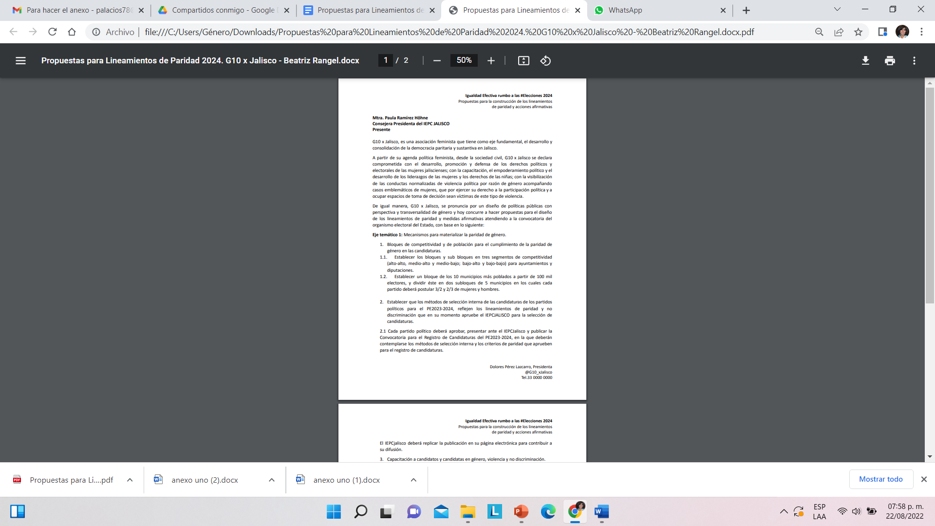
Link para descargar propuesta:
https://drive.google.com/open?id=1wN-hZ9MRFwx0UaqN-Qs5DpwGE1s5F_tO

Eje temático: Personas de la diversidad sexual.
Presentó: Christian Dennis Cárdenas Becerra, Director general de Diverso UdeG.

Link para descargar propuesta:
https://drive.google.com/open?id=1X3nDJUWpbGvM59YhJ2BHNDtOtfWPu9sZ

Eje temático: Personas de la diversidad sexual.
Presentó: Dirección de Diversidad Sexual del Gobierno del Estado de Jalisco.
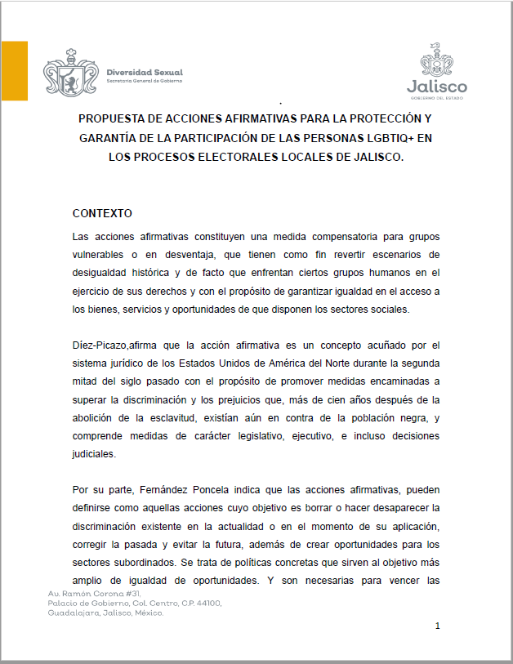
Link para descargar propuesta:
https://drive.google.com/open?id=1ZrgLKyvBBRjSaf-cj0e6k8TSoQWNIqBV

Eje temático: Personas de la diversidad sexual.
Presentó: Jesús Ángel Velázquez de la Torre.
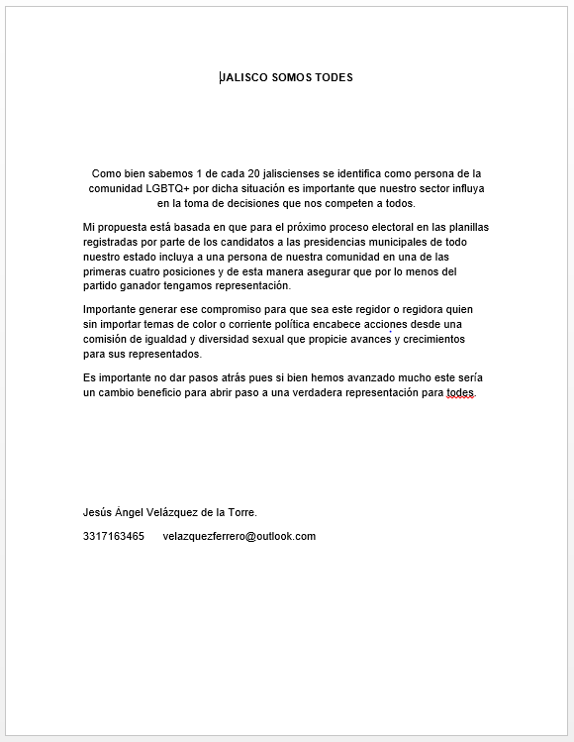
Link para descargar propuesta:
https://drive.google.com/open?id=1QfOvjUNjclT8KXdK4Bb1_aBuXy0kLMXo
Eje temático: Personas con discapacidad.
Presentó: Nora Mariana Ron Zúñiga, Doctorante en Políticas Públicas y maestra en derecho electoral.
Nombre: Nora Mariana Ron Zúñiga;
Doctorante en Políticas Públicas y maestra en derecho electoral;
Persona con discapacidad visual;
Propuesta de lineamientos para las candidaturas de personas con discapacidad;
Zapopan Jalisco, 11 de julio del 2022.
Con el objetivo de asegurar el derecho humano a la participación activa, directa y efectiva en la vida política y electoral en el estado de Jalisco, las personas con discapacidad (pcd), desde los mecanismos de convencionalidad y constitucionalidad el instituto Electoral y de Participación Ciudadana del Estado de Jalisco debe aprobar los siguientes lineamientos para asegurar de fondo y de forma no solo el derecho a ser votado, sino a ocupar cargos de representación popular y a la dirección de sus propios asuntos de las pcd en el siguiente proceso electoral para la renovación del Congreso local y los cabildos municipales.
Es relevante señalar que entre los grupos considerados como vulnerables (indígenas, migrantes, jóvenes y diversidad sexual), las pcd se enfrentan 2 o 3 veces más a barreras económicas, físicas, actitudinales, de comunicación e información lo cual les impide poder incluirse de manera plena en los procesos que se requieren para la realización de campañas y solicitar el voto ciudadano.
Además de que a diferencia de los otros grupos vulnerables las pcd cuentan con derechos especiales y reforzados que permiten el establecimiento de acciones y medidas afirmativas que generen la igualdad de hecho y de derecho para el goce de un mismo derecho, lo que significa que sin la adopción de ellos prácticamente será imposible que una pcd con sus propios recursos y herramientas acceda libremente a los cargos de representación popular.
Entre las definiciones y conceptos que se deben adoptar para el establecimiento de las medidas y acciones afirmativas son las siguientes: igualdad real de oportunidades, Persona con discapacidad, medidas de nivelación (ajustes razonables, diseño de y distribución de comunicaciones oficiales y convocatorias públicas, uso de intérpretes de lengua de señas y lectoescritura braille); medidas de inclusión (espacios preferenciales) y acciones afirmativas (medidas especiales y específicas).
Desarrollo de las propuestas:
- establecer una fórmula de pcd por partido por la vía de mayoría relativa al interior de uno de los 20 distritos locales;

- establecer una fórmula de pcd en las primeras tres posiciones en la lista de candidatos por la vía de representación proporcional;
- establecer una fórmula en los tres primeros lugares de las listas de regidurías en los 125 municipios;
- solicitar una acreditación de discapacidad por medio del certificado o de la credencial de discapacidad;
- establecer un mínimo de 5 años de la adquisición de la discapacidad;
- la discapacidad debe ser permanente;
- comprobar experiencia académica y social desde el currículo vitae.

Propuesta extraordinaria:
- La lista de regidurías en los 125 municipios se debe incluir en las primeras tres posiciones una fórmula de personas con discapacidad;
- Se debe incluir una fórmula de pcd como candidatos al interior de uno de los 20 distritos y;
Se debe elaborar una lista b de diputados de representación popular, dicha lista deberá estar integrada por cuatro pcd, respetando la paridad de género y la alternancia.
Esta lista tendrá tanta preferencia en el momento de conformar los diputados de representación proporcional. Y para asegurar que genuinamente las pcd alcancen espacios de representación popular y a la dirección de sus propios asuntos los primeros 2 partidos más votados son los diputados con discapacidad que integrarán el congreso, en caso de que el partido más votado cuente con sobre representación y no puede entrar ninguna pluri, se deberá recorrer al tercer lugar de los más votados. de esta manera independientemente ganen o pierdan los candidatos con discapacidad por la vía de mayoría relativa siempre se asegurará que en el congreso local exista un 5% de la representatividad del sector, lo cual está muy por debajo del 16% que representa en Jalisco.
Como IEPC es claro que los lineamientos son muy básicos y que no pueden estar por arriba del Código Electoral, más sin embargo es importante tener en cuenta que en la resolución 365/2021 el Tribunal Electoral de Jalisco le dio atribuciones al IEPC de que si el congreso no reformaba dicho Código, el Instituto podía mandar su propuesta para ser reformada en base a derecho, por lo cual en esta segunda propuesta en el caso de diputaciones se instituye un nuevo procedimiento basado del modelo del Estado de México como se seleccionan los diputados migrantes, además de que los espacios preferenciales y las medidas especiales de inclusión y nivelación son un requisito básico para la aplicación del control de constitucionalidad y convencionalidad.

Eje temático: Migrantes y residentes en el extranjero.
Presentó: Gilberto Gutiérrez Cirlos Díaz Mercado, Coordinador de Inclusión y Discapacidad del ITESO.
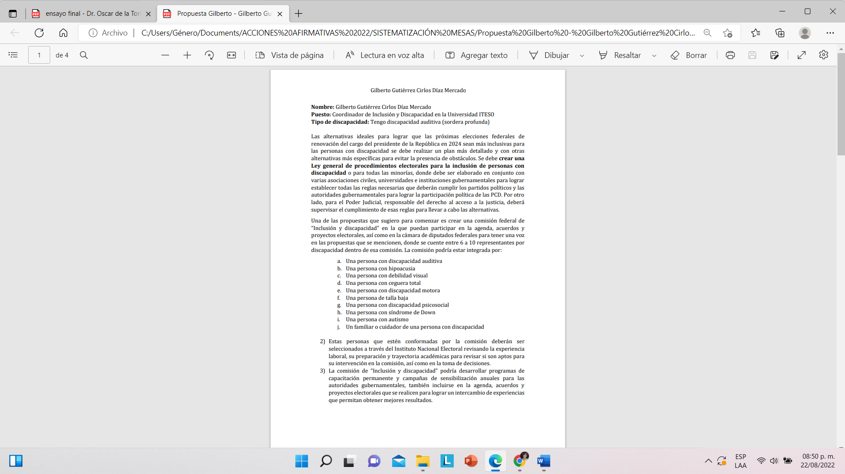
Link para descargar propuesta:
https://drive.google.com/open?id=11rZcr5b9W6c_t3xWtWSLqu8SbVGKn8OJ

Eje temático: Personas con discapacidad
Presentó: Oscar Curiel de la Torre Divulgador independiente y PcD
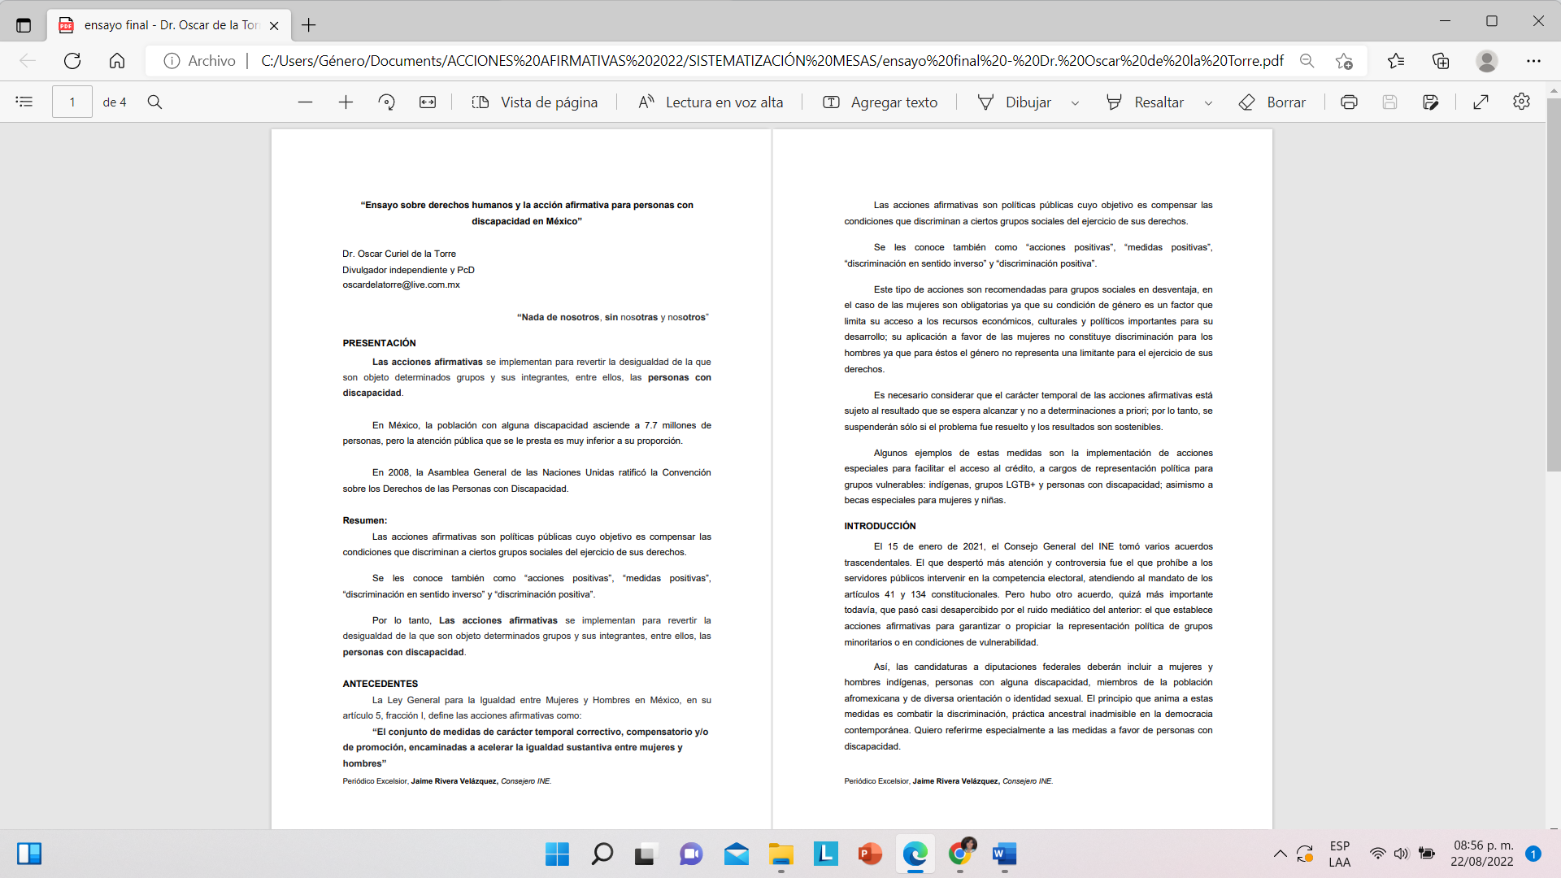
Link para descargar propuesta:
https://drive.google.com/open?id=1EkS8I0bkzqzpvnuD9_ycHb1clNAZSsk1

Eje temático: Migrantes y residentes en el extranjero.
Presentó: Jaime Lucero y Avelino Meza, Fundador y Secretario General de la organización Fuerza Migrante.
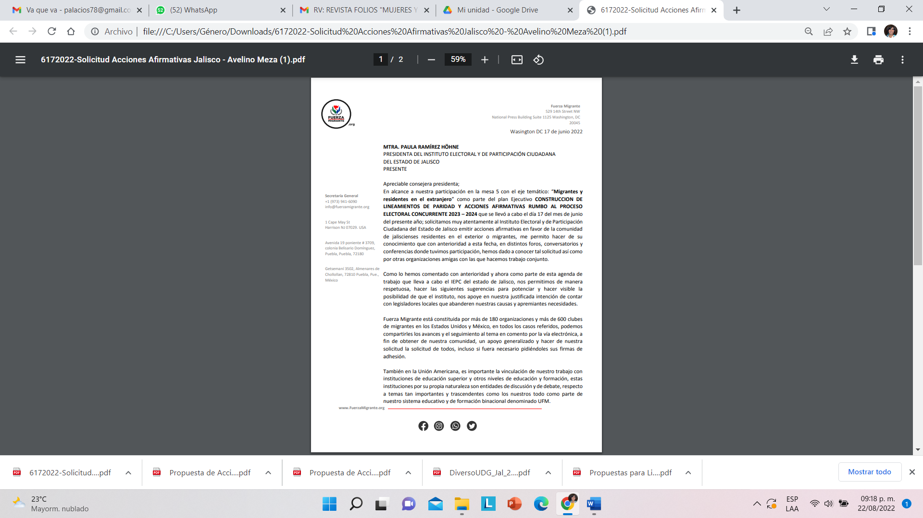
Link para descargar propuesta:
https://drive.google.com/open?id=1MaQdBKplh5j6MXIkKHM1wVVVSjxMHZHV

Eje temático: Indígenas.
Presentó: Dolores Pérez Lazcarro y Beatriz Rangel, Presidenta y Consejera G 10 por Jalisco.

Link para descargar propuesta:
https://drive.google.com/open?id=137ACv4ZbbFWkVbcNyCbBVEKLwmWtYoOW

Todos los ejes temáticos: materialización del principio de paridad, personas de la diversidad sexual, personas en situación de discapacidad, juventud, migrantes y residentes en el extranjero, indígenas, propuesta presentada por el Partido Futuro
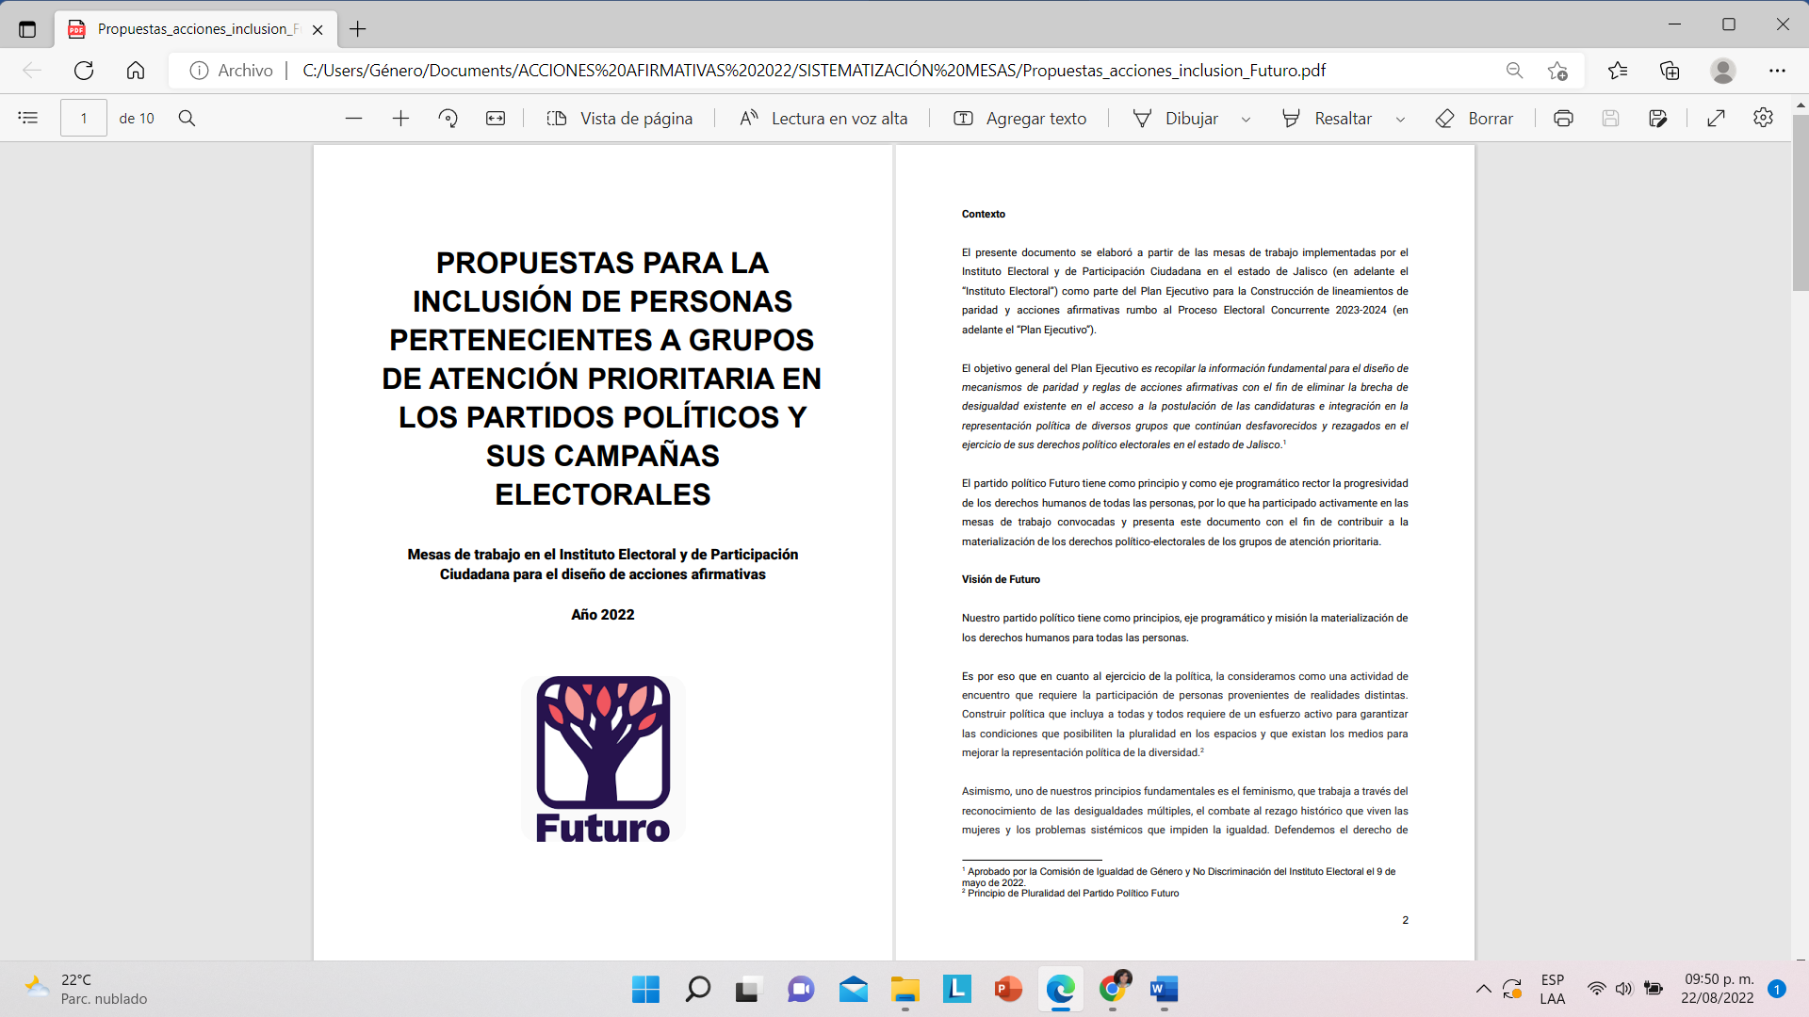
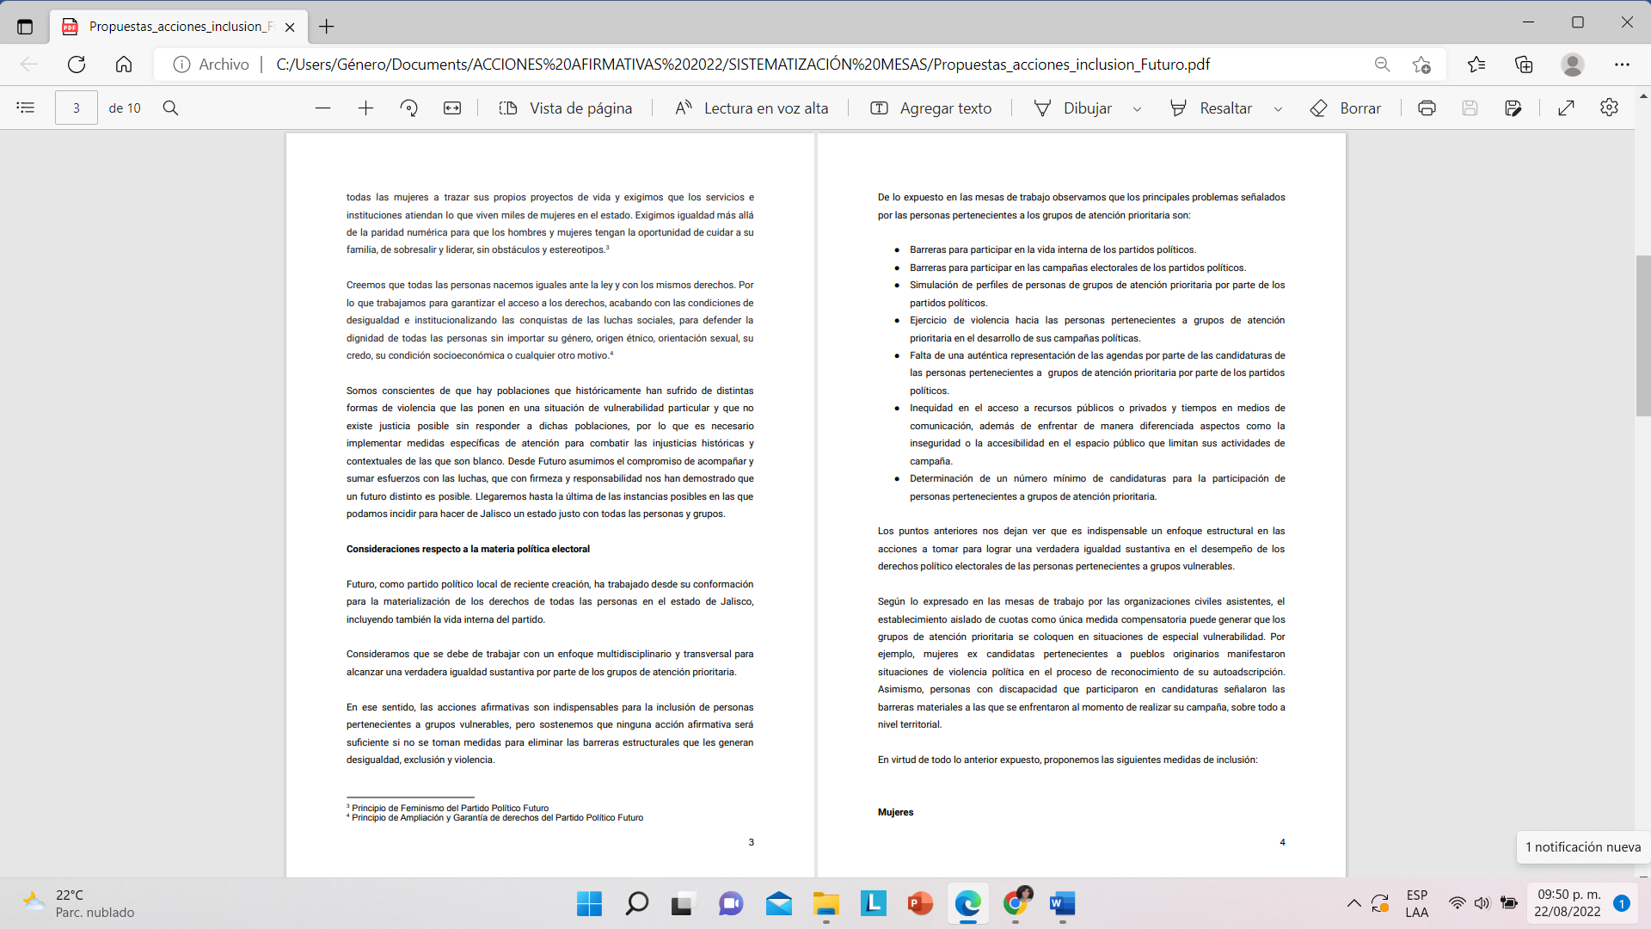
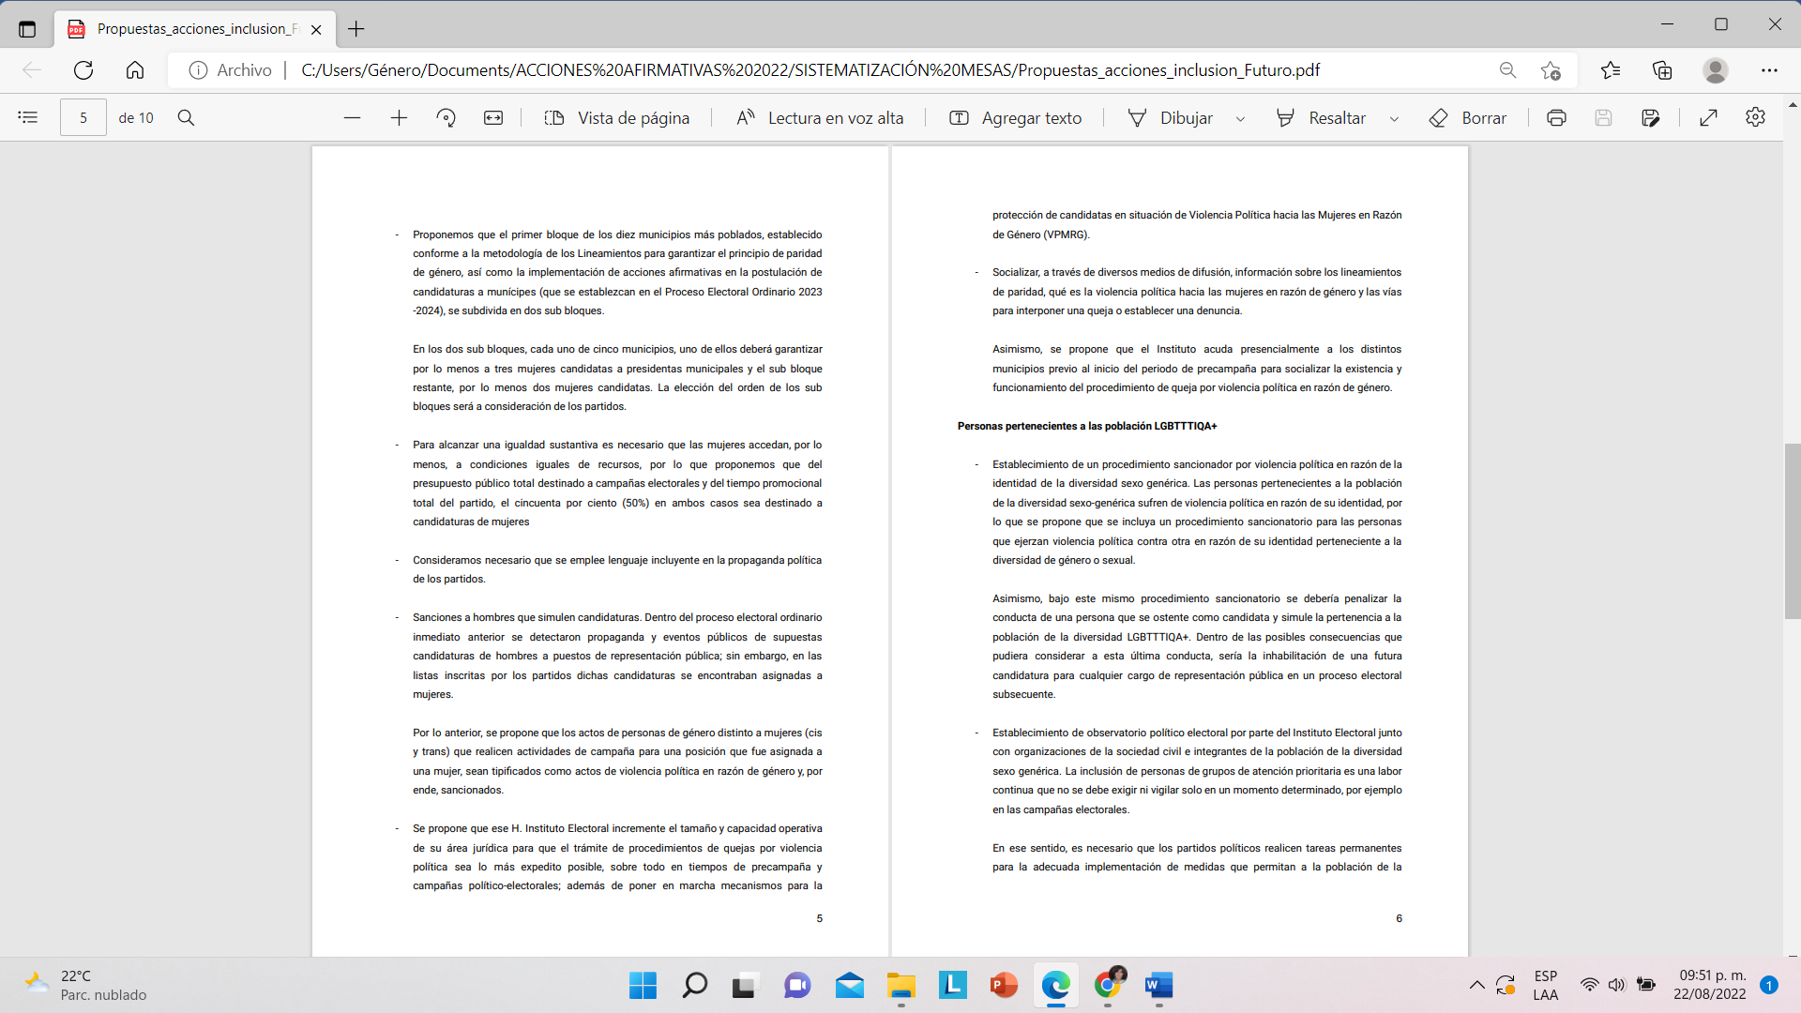
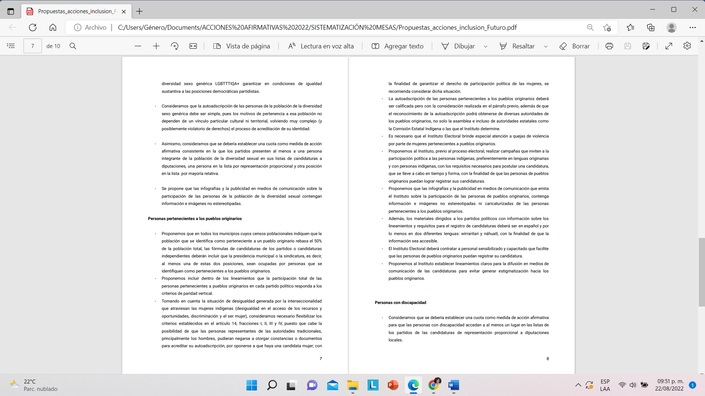
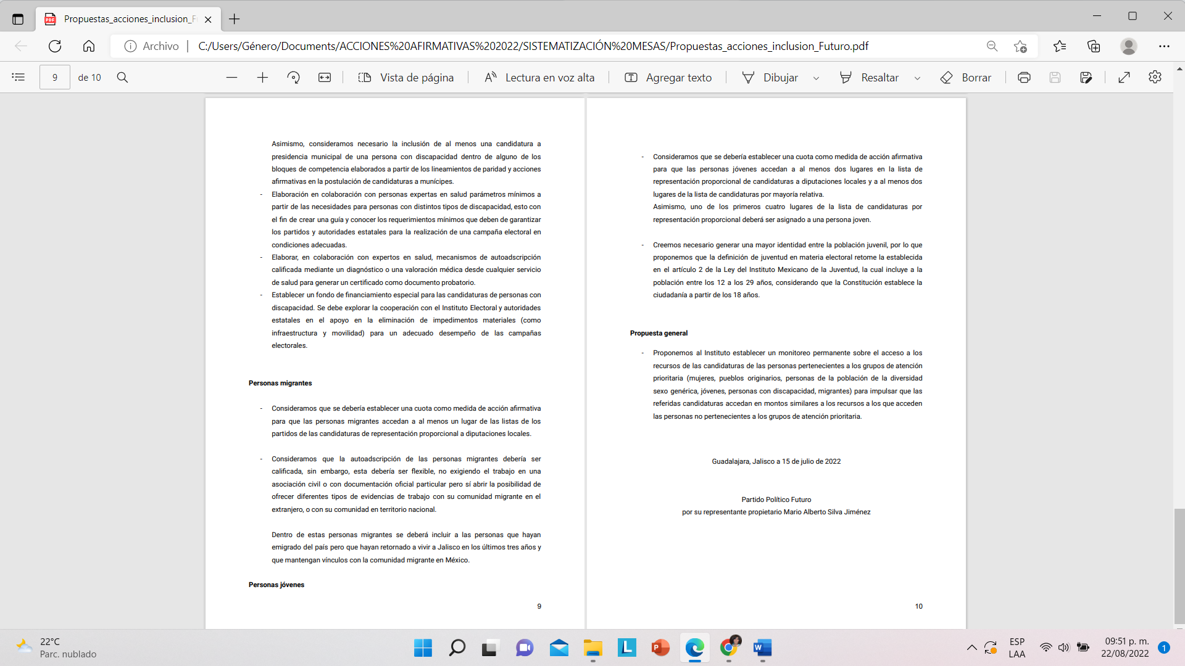

El presente informe que consta de 101 fojas, fue aprobado en la Tercera Sesión Extraordinaria de la Comisión de Igualdad de Género y No Discriminación del Instituto Electoral y de Participación Ciudadana del Estado de Jalisco, celebrada el veintiséis de agosto de dos mil veintidós. -------------------------------------------------------

En adelante, Comisión.
En adelante, IEPC Jalisco por sus siglas.
En adelante, todas las fechas corresponden al año en curso, salvo mención expresa.
Periódico Oficial “El Estado de Jalisco”. Consultable en https://periodicooficial.jalisco.gob.mx/sites/periodicooficial.jalisco.gob.mx/files/06-04-22-iv.pdf

